BAB I
PENDAHULUAN

- Latar Belakang Masalah
Monumen Kapal Selam KRI Pasopati 410 adalah monumen pada skala penuh (bukan replika), kapal selam ini adalah salah satu dari Armada Divisi Timur. Pembangunan Monkasel dimulai tanggal 1 Juli 1995, ditandai dengan peletakan batu pertama pondasi Monkasel oleh Gubernur Jawa Timur. Bapak Basofi Soedirman didampingi Pangarmatim Laksda TNI Gofar Soewarno. Dalam waktu yang sama eks KRI Pasopati akan dimonumenkan dipotong menjadi 16 blok di PT. PAL Indonesia. Keenambelas potongan tersebut dibawa ke lokasi kemudian dirakit ulang sehingga KRI Pasopati kembali menjadi wujud semula diatas pondasi yang telah disiapkan. Monkasel diresmikan oleh Bapak Kasal Laksamana TNI Arief Kushariadi pada tanggal 27 Juni 1998 dan dibuka untuk umum mulai tanggal 15 Juli 1998.
KRI Pasopati 410, termasuk tipe SS Whiskey Class, dibuat di Vladi Wostok Rusia pada tahun 1952. Kapal Selam ini berpartisipasi di Angkatan Laut sejak tanggal 29 Januari 1962, tugas utama adalah untuk menghancurkan garis musuh (anti-shipping), pengawasan dan melakukan penggerebekan secara diam-diam. KRI Pasopati 410 telah mengambil peran besar untuk mempertahankan hukum kelautan, seperti Operasi Trikora, KRI Pasopati 410 turun ke belakang garis musuh, memberi penindasan secara psikologis.
Monkasel adalah satu-satunya monumen kapal selam di Asia yang benar-benar menggunakan eks dari kapal selam yaitu kapal selam KRI Pasopati 410. Daya tarik dari Monumen ini adalah kapal selam itu sendiri, dan itu merupakan nilai jual utama dari Monkasel. Monumen Kapal Selam kemudian memberikan kontribusi yang berarti banyak bagi masyarakat Surabaya maupun pemerintah Daerah Jawa Timur. Bagi masyarakat Surabaya, dengan adanya pendirian Monumen Kapal Selam ini menjadi sarana pewarisan nilai pendidikan sejarah yang merupakan cermin kebesaran bangsa Indonesia sebagai bangsa bahari sehingga memotivasi masyarakat lebih mengenal dan mencintai sejarah kelautan Selain untuk mengenang perjuangan para pahlawan terhadap kemerdekaan. Tujuan dibangunnya Monksel adalah: Menambah obyek wisata bernuansa bahari di Jawa Timur, khususnya Surabaya. Sebagai sarana pewarisan nilai sejarah yang merupakan cermin kebesaran bangsa Indonesia sebagai bangsa bahari. Sebagai sarana pelestarian nilai-nilai luhur perjuangan bangsa Indonesia dalam merintis menegakkan dan mengisi kemerdekaan. Mengobarkan semangat perjuangan generasi muda untuk berpartisipasi dalam pembangunan nasional. Sebagai penghormatan kepada pejuang dan pahlawan laut sekaligus sebagai bukti sejarah pengabdian korps Hiu Kencana kepada bangsa dan negara. Memberi motivasi agar masyarakat lebih mengenal dan mencintai laut.
Salah satu tujuan dibangunnya Monumen Kapal Selam di Surabaya adalah untuk memberi motivasi agar masyarakat lebih mengenal NKRI dari sisi maritim, akan tetapi pesan yang disampaikan belum tersampaikan dengan baik, karena dari tampilan visual hanya sedikit sekali yang menampilkan tentang maritim dan kecintaan terhadap NKRI. Pesan yang disampaikan masih belum tersampaikan dengan baik, sehingga pesan yang didapat ketika berkunjung kemonkasel yaitu kagum ketika melihat Kapal Selam besar yang dipindahkan ke darat. Idealnya ketika pengunjung datang ke Monkasel pengunjung bukan hanya kagum terhadap Kapal Selam yang besar akan tetapi mereka bangga menjadi bangsa Indonesia yang memiliki Angkatan Laut yang besar dan kuat, bangga dan siap berkorban dan berjuang demi negara Indonesia. Dengan kata lain Nasionalisme dan Patriotisme tertanam di benak pengunjung ketika datang ke Monkasel
Jiwa nasionalis yang bangga terhadap bangsa indonesia adalah sifat dasar yang harus ditanamkan sejak dini, karena dengan memiliki sifat nasionalisme yang tinggi maka negara ini akan kuat. Salah satu upaya yang dilakukan oleh pemerintah dengan menambah museum dan melestarikan tempat-tempat bersejarah. tujuannya untuk mengenang sejarah dan kejadian-kejadian penting yang pernah terjadi.
Rasa nasionalisme yang tertanam pada anak di zaman ini sangatlah susah ditemui karena bebas masuknya budaya luar dan budaya itu sepertinya mudah diserap dan cenderung lebih bangga karena disebut gaul. Bahasa yang aneh ejaannya menjadi trend dikalangan anak muda, bahkan anak SD pun sudah mengenal bahasa gaul. Budaya luar lebih mudah diserap dari pelajaran formal. Menanamkan nilai pancasila pada anak usia dini sangat penting untuk membentuk kepribadian yang berkarakter hingga akan tertanam rasa saling menghargai, disiplin, kreatif dan berjiwa nasionalisme yang kuat. Kreatifitas adalah segalanya, dengan kreatifitas kita bisa menanamkan rasa nasionalisme pada anak. Salah satu cara kecil dengan mengingat nama presiden, menteri, nama tarian tradisional, nyanyian daerah dan lain sebagainya. Menanamkan rasa nasionalisme dan patriotisme dengan belajar sambil bermain adalah hal yang menyenangkan dan tentunya bisa diterima oleh anak, seperti yang kita ketahui anak-anak cenderung cepat bosan dan tidak menyukai hal-hal yang monoton.
Mayoritas pengunjung adalah anak-anak itulah fakta yang terjadi dilapangan, menurut tingkatannya anak-anak ini dibagi menjadi dua yaitu anak Taman Kanak-kanak dan anak Sekolah Dasar. Ironisnya dengan fakta yang telah dipaparkan diatas tidak dibarengi dengan tampilan visual yang mengikat sehingga pesan Nasionalisme dan Patriotisme tidak tersampaikan dengan baik. Maka haruslah ada upaya dan tindakan nyata untuk menyelesaikan permasalahan tersebut. Merubah citra monkasel dengan tema nasionalisme dan patriotisme adalah hal yang sangat mungkin dilakukan, selain mempertahankan pengunjung loyal yang datang ke Monkasel, juga dapat mewujudkan tujuan dibangunnya monkasel yaitu, menanamkan rasa nasionalisme dan patriotisme kepada bangsa Indonesia umumnya dan kepada anak khususnya. Penanaman rasa nasionalisme sejak dini sangat penting karena anak adalah harapan bangsa, maka anak harus dibina agar kelak bermanfaat bagi bangsa dan tanah air.

- Identifikasi Masalah
Berdasarkan latar belakang masalah yang telah diurai diatas, maka identifikasi masalah dalam penelitian ini adalah sebagai berikut :
- Pesan kecintaan NKRI belum tersampaikan dengan baik..
- Mayoritas pengunjung adalah anak-anak akan tetapi tampilan visual tidak mencerminkan untuk anak.
- Tampilan visual belum mempresentasikan kecintaan terhadap NKRI

- Perumusan Masalah
Berdasarkan penjelasan-penjelasan sebelumnya yang telah diuraikan diatas, dapat disimpulakan sebagai berikut :
- Pesan apa saja yang akan disampaikan agar pesan nasionalisme dan patriotisme tersampaikan dengan baik?
- Strategi media apa yang akan digunakan oleh Monkasel agar dapat menumbuhkan kecintaan terhadap NKRI pada anak-anak?
- Strategi visual apa yang akan digunakan agar kecintaan terhadap NKRI terpresentasikan?

- Pembatasan Masalah
Dari permasalahan yang telah dipaparkan sebelumnya pembatasan masaah sebagai berikut :
- Perbaikan citra Monkasel melalui rebranding.
- Targer primer adalah guru SD di Surabaya.
- Targer skunder adalah siswa SD kelas 4-6 di Surabaya

- Maksud dan Tujuan
  - Maksud
Adapun maksud dari perancangan tugas akhir ini adalah merancang media komunikasi agar pesan Nasionalisme dan Patriotisme dari Monkasel dapat tersampaikan dengan baik.
  - Tujuan
Adapun maksud dari perancangan tugas akhir ini adalah tertanamnya Nasionalisme dan Patriotisme terhadap anak melalui Monkasel.

- Metode Penelitian
Metode penelitian merupakan gambaran rancangan penelitian yang meliputi prosedur atau langkah-langkah yang harus ditempuh, waktu penelitian, sumber data, serta dengan cara apa data tersebut diperoleh, diolah dan dianalisis.
Adapun metode pengumpulan data yang digunakan untuk mendapatkan data–data yang sesuai dengan perancangan promosi ini yaitu :
a. Literatur
Penelitian literatur atau pustaka yang dilakukan adalah mengumpulkan data-data dan informasi dari dinas atau lembaga yang bersangkutan dengan perancangan kampanye ini, koran, buku, serta situs-situs sebagai pendukung data-data penelitian.
b. Observasi
Observasi yang dilakukan adalah dengan melakukan wawancara tidak langsung dalam bentuk kuisioner kepada warga kota surabaya untuk mendapatkan informasi yang dibutuhkan dalam penelitian ini.
c. Dokumentasi
Dokumentasi yang dikumpulkan merupakan foto-foto dan video selama melakukan pencarian data.

- Sistematika Penulisan
BAB I : PENDAHULUAN
Bab ini membahas tentang Latar Belakang Masalah, Identifikasi Masalah, Pembatasan Masalah, Perumusan Masalah, Maksud dan Tujuan, Metode Penelitian serta Sistematika Penulisan.
BAB II : LANDASAN TEORI
Bab ini membahas tentang teori-teori yang yang sesuai serta dapat digunakan untuk mendukung penyelesaian masalah dan pencapaian tujuan.

BAB III : ANALISA DATA
Bab ini membahas tentang analisa yang dilakukan. Mulai dari menganalisa permasalahan yang terjadi dari fenomena, isu dan opininya, hasil wawancara dan kuisoner

BAB IV : KONSEP PERANCANGAN
Bab ini menjelaskan tentang konsep apa yang digunakan dalam perancangan rebranding Monumen Kapal Selam dengan tema nasionalisme dan patriotisme.

BAB V : KESIMPULAN DAN SARAN
Bab ini menjelaskan tentang kesimpulan apa yang dapat diambil dari penelitian yang telah dilakukan dan saran apa yang bisa diberikan sesuai dengan permasalahan-permasalahan yang muncul selama proses penelitian berlangsung.

BAB II
LANDASAN TEORI
- Definisi Monumen
Monumen adalah jenis bangunan yang dibuat untuk memperingati seseorang atau peristiwa yang dianggap penting oleh suatu kelompok sosial sebagai bagian dari peringatan kejadian pada masa lalu. Seringkali monumen berfungsi sebagai suatu upaya untuk memperindah penampilan suatu kota atau lokasi tertentu. Kutipan diatas bersumber dari (http://id.wikipedia.org/wiki/Monumen 2014)
Sedangkan dalam Kamus Besar Bahasa Indonesia yang dikeluarkan oleh Departemen Pendidikan dan Kebudayaan, pengertian monumen dijabarkan sebagai berikut: Bangunan dan tempat yang mempunyai nilai sejarah yang penting dan karena itu dilindungi negara. (www.kbbi.web.id/monumen 2014)
Dari dua definisi yang telah dipaparkan sebelumnya, dapat disimpulkan bahwa monumen adalah objek bangunan penting yang memiliki nilai sejarah dan dibangun untuk memperingati suatu hal tertentu yang dilindungi negara.
- Jenis Monumen
Secara umum, dari tampilannya monumen bisa dibagi menjadi dua: Monumen figuratif (personal, potrait statue) dan non figuratif (abstract, impersonal).
- Monumen figuratif biasanya tampil berupa wujud sosok pahlawan ataupun seseorang yang dikenang. Tampilannya bisa berupa wujud manusia satu badan (standing figure, sitting figure, reclining figure) maupun berupa patung dada saja (potrait bust).
- Sedangkan Monumen non-figuratif memiliki keberagaman dalam hal ide, konsep, maupun bentuknya. Monumen bisa berupa:
  - Obelisk
  - Triumphal Arches
  - Kolom (columns)
  - Candi/Kuil (Temples)
  - Tugu
  - Makam
  - Air Mancur (fountain)
  - Katedral
  - Masjid
  - Menara
  - Istana (castle)
  - Banteng Pertahanan (fortification)
  - Reruntuhan Bangunan (ruins)

Monumen tidak harus melulu berupa karya patung atau karya seni rupa 3 dimensi. Monumen bisa juga berupa karya arsitektur, misalnya: bangunan-bangunan kuno peninggalan masa lalu yang diabadikan sebagai peninggalan sejarah di masa sekarang. Konsep memasukkan bangunan sebagai monumen ini melalui pendekatan bangunan-bangunan yang bersifat arsitektur skulptural, yaitu sebuah wacana dari University of Arizona, Amerika, menjelaskan bahwa arsitektur skulptural didefinisikan sebagai arsitektur yang mempertimbangkan bangunan sebagai objek skulptur dengan lebih menekankan pada estetika bentuk dibanding konsep estetik yang berhubungan dengan keutuhan struktur. Dengan kata lain, arsitektur lebih mengutamakan pada komposisi bentuk, material, dan ekspresi. Bangunan dirancang untuk memberikan sensasi perasaan dan pengalaman bentuk, seperti pada skulptur Contohnya: Coloseum, Roma, Italia; Piramid Giza, Mesir; maupun Monumen Nasional di Jakarta, Indonesia.

- Monumen di Dunia
Monumen yang berbentuk makam pertama yang dikenal oleh peradaban terletak di kota Mesir. Bangsa Mesir dikenal sebagai pembuat makam raja pertama karena kepercayaannya atas adanya kehidupan setelah mati. Makam pertama yang tercatat sejarah merupakan makam raja dan ratu mesir dinasti pertama dan kedua (2920 SM-2770 SM dan 2770 SM-2649 SM). Terletk di kota Abydos, makam raja dan ratu Mesir pertama ini merupakan cikal bakal dari pyramid. Makam ini belum menyerupai pyramid. Bentuknya berupa tumpukan batu bata yang tidak terlalu tinggi. Baru kemudian pada makam raja dan ratu Mesir dinasti ketiga bentuknya menyerupai pyramid dengan puncak yang melengkung, atau lebih dikenal dengan pyramid bengkok (mastabash).
Catatan lain memperlihatkan monumen awal penting lainnya yang juga terletak di Mesir. Pada kota Abu Simbel (Thebes), ditemukan reruntuhan bangunan / patung raksasa Colossus of Remesse II yang dibuat dibuat di era penguasa Rameses II (al-Khalil (1991: 38).
Di zaman Yunani kuno, monumen memiliki fungsi simbolik dan religi, dan sudah memperhatikan segi estetik, harmoni, dan konsep ideal beauty. Sedangkan di zaman Romawi monumen lebih merepresentasikan ego seseorang (raja / penguasa), beberapa merupakan karya peringatan (comemorative works) seperti the Arc of Constantine dan Trajan’s Column (Robinete, 1976: 14).
Di abad pertengahan, patung-patung monumental banyak ditemukan bersamaan dengan kehadiran bangunan katedral yang memiliki fungsi religius dan simbolik. Patung2 monumental di era ini merupakan bagian dari arsitektur, baik menurut sifatnya (inherently) maupun strukturnya (structurally). Pada era renaissance -terutama di Italia- keberadaan patung monumen mempertegas kembali independensi mereka terhadap arsitektur (Gutheim, 1933) dan memunculkan spirit / semangat humanisme, seperti pada karya Michaelangelo yang berjudul David atau Moses. Pada era ini, monumen2 peringatan seperti pahlawan berkuda dan fountains dengan tema2 alegoris, mitologis, atau simbolis mulai memiliki peranan yang sangat penting di dala ornamentasi taman dan penandaan tempat2 istimewa, seperti plaza dan squares. Karya Giovanni Lorenzo Bernini yang berjudul Fountain of the Four Rivers – beberapa pengamat menyebutnya sebagai great Baroque monument in Rome – dinyatakan sebagai klimaks perkembangan genre patung eksterior pada zaman tersebut. Dalam waktu yang hampir bersamaan, Andre Le Notre dalam karyanya garden park di Versailes juga menampilkan beberapa koleksi patung dan air mancurnya. Monumen karya Bernini dan Le Notre secara signifikan menonjolkan ego manusia (Robinette, 1976:16).3.)
Sedangkan monumen yang ada d zaman sekarang hampir semuanya merupakan monumen urban yang umumnya didirikan dengan inisiatif pemerintah kota, dengan motif yang beragam dan memiliki karakteristik berdasarkan fungsi dan kepentingan. Monumen pembebasan Irian Barat dan Monumen Dirgantara memiliki funsi sosial-politik. Monumen Nasional dihadirkan sebagai orientasi arah atau tengaran (landmark).
Keberadaan monumen memiliki hubungan yang kompleks dengan perkembangan waktu. Monumen menggambarkan kondisi di masa lampau atau bisa juga berupa peniruan dari masa lampau itu, didirikan untuk mempengaruhi publik di zamansekarang dan mengkaitkannya dengan sejarah. Kadang dalam perkembangan sejarah terdapat perubahan makna yang berkenaan dengan keberadaan sebuah monumen.
- Monumen di Indonesia
Bagi bangsa kita sendiri, pembuatan sebuah objek untuk sebuah peringatan telah dilakukan sejak lama. Objek bangunan bersejarah tertua yang dibuat untuk mengenang sesuatu kejadian ini berbentuk prasasti. Prasasti adalah artefak tertulis yang dibuat dari batu, logam, tanah liat, ataupun tanduk binatang. Berdasarkan kajian ilmu ehigraphy, prasasti tertua yang ditemukan di Indonesia berasal dari abad ke-5 M, berupa tulisan di atas lima buah yupa di Kutai, Kalimantan Timur. Prasasti ini ditulis dengan menggunakan aksara Pallawa dalam bahasa Sanskerta. Salah satu isi prasasti ini mencatat upacara pengorbanan 20.000 lembu kepada Pendeta Brahmana di masa pemerintahan raja Mulawarman.
Bangsa kita juga mengalami perjalanan dalam pembuatan monumen. Dalam sebuah tulisannya Jim Supangkat mencatat gejala pembuatan monumen untuk menunjukkan kemenangan melawan penjajahan di Indonesia muncul di tahun 1950-an. “Gejala ini ditandai oleh percobaan pelukis Hendra Gunawan membuat patung batu. Salah satu hasilnya yang masih bisa dilihat adalah patung batu yang didirikan di depan gedung DPRD Yogyakarta pada tahun 1950”.4.)
Pembuatan monumen di Indonesia pasca kemerdekaan juga dimotori langsung oleh Soekarno, presiden pertama Indonesia. Pada tahun 1960-an beliau mengumpulkan banyak pematung untuk memperindah ibukota Indonesia, Jakarta. Hasilnya berbagai monumen banyak yang dikerjakan dan menghiasi kota Jakarta hingga saat ini. (http://gumirawisnu.wordpress.com/2009/01/27/monumen3 2014)

- Nasionalisme dan Patriotisme
- Makna Nasionalisme
Nasionalisme adalah sikap mencintai bangsa dan negara sendiri. Nasionalisme terbagi atas ;
- Nasionalisme dalam arti sempit, yaitu sikap mencintai bangsa sendiri secara berlebihan sehingga menganggap bangsa lain rendah kedudukannya, nasionalisme ini disebut juga nasionalisme yang chauvinisme, contoh Jerman pada masa Hitler.
- Nasionalisme dalam arti luas, yaitu sikap mencintai bangsa dan negara sendiri dan menggap semua bangsa sama derajatnya.
Hans Kohn dalam bukunya Nationalism its meaning and history mendivinisikan nasionalisme sebagai berikut :
  - Suatu paham yang berpendapat bahwa kesetiaan individu tertinggi harus diserahkan pada negara.
  - Perasaan yang mendalam akan ikatan terhadap tanah air sebagai tumpah darah.

- Makna Patriotisme
Sikap patriotisme bangsa indonesia telah dimulai sejak jaman penjajahan, dengan banyaknya pahlawan pahlawan yang gugur dalam rangkan mengusir penjajah seperti Sultan Hasanudin dari Makasar, Pangeran Diponogoro dari Jawa tengah, Cut Nyadien, Tengku Umar dari Aceh, dll. Sikap patriotis mjemuncang setelah proklamasi kemerdekaan pada priode perjuangan phisik antara tahun 1945 sampai 1949 yaitu pride mempertahankan negara dari keinginan Belanda untuk kembali menjajah Indonesia. Sikap patriotisma adalah sikap sudi berkorban segala-galanya termasuk nyawa sekalipun untuk mempertahankan dan kejayaan negra.
ciri-ciri patriotisme adalah :
- Cinta tanah air
- Rela berkorban untuk kepentingan bangfsa dan negara
- Menempatkan persatuan dan kesatuan bangsa diatas kepentingan pribadi dan golongan
- Berjiwa pembaharu
- Tidak kenal menyerah dan putus asa
(http://rachmat-didi.blogspot.com/2010/04/nasionalisme-dan-patriotisme.html 2014)

- Monumen Kapal Selam
Monumen Kapal Selam KRI Pasopati 410 adalah monumen pada skala penuh (bukan replika), kapal selam ini adalah salah satu dari Armada Divisi Timur. Konstruksi monumen dimulai pada bulan Juli 1995, pertama ditandai dengan Gubernur Jawa Timur, Bapak Basofi Soedirman melakukan peletakan batu pertama untuk pondasi. Pada saat yang sama, KRI Pasopati 410 telah dipisahkan menjadi 16 bagian di PT. PAL Indonesia. Kemudian bagian per bagian diciptakan kembali dan diletakkan di atas pondasi monumen. Monkasel resmi dibuka pada 15 Juli 1998 dan telah beroperasi sebagai salah satu objek wisata di Surabaya.
Monumen Kapal Selam (Monkasel) adalah sebuah monumen Kapal Selam terbesar di kawasan Asia, yang dibangun di sisi sungai Kalimas, Surabaya. Monumen ini dibangun dengan ide para sesepuh Kapal Selam dari Angkatan Laut.
Tujuan dibangunnya Monkasel adalah:
- Menambah obyek wisata bernuansa bahari di Jawa Timur, khususnya Surabaya.
- Sebagai sarana pewarisan nilai sejarah yang merupakan cermin kebesaran bangsa Indonesia sebagai bangsa bahari.
- Sebagai sarana pelestarian nilai-nilai luhur perjuangan bangsa Indonesia dalam merintis, menegakkan dan mengisi kemerdekaan, serta mengobarkan semangat
- perjuangan generasi muda untuk berpartisipasi dalam pembangunan nasional.
- Sebagai penghormatan kepada pejuang dan pahlawan laut sekaligus sebagai bukti sejarah pengabdian korps Hiu Kencana kepada bangsa dan negara.
- Memberi motivasi agar masyarakat lebih mengenal dan mencintai laut.
KRI Pasopati 410, termasuk tipe SS Whiskey Class, dibuat di Vladi Wostok Rusia pada tahun 1952. Kapal Selam ini berpartisipasi di Angkatan Laut sejak tanggal 29 Januari 1962, tugas utama adalah untuk menghancurkan garis musuh (anti-shipping), pengawasan dan melakukan penggerebekan secara diam-diam. KRI Pasopati 410 telah mengambil peran besar untuk mempertahankan hukum kelautan, seperti Operasi Trikora, KRI Pasopati 410 turun ke belakang garis musuh, memberi penindasan secara psikologis.
Spesifikasi :
- Panjang: 76,6 m
- Lebar: 6,30 m
- Kecepatan: 18.3 knot di atas permukaan, 13,6 knot di bawah permukaan
- Berat penuh: 1.300 tons
- Berat kosong: 1.050 tons
- Kemampuan penemuan: 8.500 mil laut
- Baterai: 224 unit
- Bahan Bakar: Diesel
- Persenjataan: 12 Torpedo Uap Gas
- Panjang: 7 m
- Baling-baling: 6 lubang
- Awak kapal: 63 termasuk Komandan
- KRI Pasopati memiliki jumlah 7 ruangan:
  - Ruang untuk haluan Torpedo, dipersenjatai dengan 4 torpedo propeller, juga bertindak sebagai penyimpanan untuk torpedo
  - Ruang Komandan, Ruang Makan, dan Ruang Kerja. Di bawah dek adalah Ruang untuk Baterai I
  - Jembatan utama dan Pusat Komando. Penyimpanan Makanan di bawah dek
  - Ruangan Awak Kapal, Dapur, dan penyimpanan untuk Baterai II di bawah dek
  - Ruangan Mesin Diesel dan Terminal Mesin
  - Kamar Mesin Listrik
  - Ruangan Torpedo untuk bagian buritan. Berisi dengan 2 buah Torpedo.

- Definisi Brand dan branding
- Brand
“Brand dapat diartikan sebagai merek atau image suatu hal tertentu. semua perusahaan mencari cara agar terhubung secara emosional dengan pelanggannya, menjadikannya tak tergantikan, dan menciptakan hubungan seumur hidup. Brand juga dapat diartikan sebagai merk dagang. Orang-orang menyukai sebuah merek bahkan mempercayai kualitas merek tersebut dan menjadikan merek tersebut bagian dari hidup mereka. Karena tolak ukur keberhasilan sebuah brand tergantung dari pelanggannya”. (wheeler, 2009 :2)
- Brand Identity
Identitas merek yang nyata dan menarik bagi indra. Anda dapat melihatnya, menyentuhnya, memegangnya, mendengarnya, menonton bergerak. Modal awal mereka pada hal ini adalah pengakuan identitas merek, menguatkan perbedaan, dan membuat ide-ide besar. Identitas sebuah brand yaitu mengambil elemen-elemen yang berbeda lalu menyatukannya dalam satu sistem yang sifatnya universal atau keseluruhan.

- Branding
Branding adalah proses disiplin yang digunakan untuk membangun kesadaran dan memperluas pelanggan loyalitas. Hal ini membutuhkan mandat dari tingkat atas dan kesiapan untuk berinvestasi di masa depan. Branding adalah merebut setiap kesempatan untuk mengungkapkan mengapa orang harus memilih salah satu merek di atas yang lain. Keinginan untuk memimpin, melebihi kompetisi, dan memberikan karyawan alat terbaik untuk menjangkau pelanggan adalah alasan mengapa branding berpengaruh pada perusahaan.
- Rebranding
Proses penciptaan ulang brand image yang menghubungkan hati dan benak pelanggannya. Jadi rebranding adalah suatu upaya atau usaha yang dilakukan oleh perusahaan atau lembaga untuk merubah total atau memperbaharui sebuah brand yang telah ada agar menjadi lebih baik, dengan tidak mengabaikan tujuan awal perusahaan, yaitu berorientasi profit.

- Psikologi
- Kepribadian
Perkembangan manusia dibagi menjadi beberapa bagian berikut ini adalah tahapan-tahapannya :
- Manusia usia 0-8 bulan fokus pada mulut dan bibir. Tingkah laku mencari rangsangan
- Manusia usia 18-36 bulan fokus pada rektum. Tingkah laku menikmati kegiatan menahan dan mengeluarkan fases.
- Manusia usia 3-6 tahun fokus pada alat kelamin. Tingkah laku tertarik pada alat kelamin, cenderung dekat kepada orang tua yang berbeda jenis kelamin
- Manusia usia 6-11 tahun fokus pada diri sendiri. Tingkah laku penguasaan keahlian yang berkaitan dengan perkembangan diri.
Tahap perkembangan ego menurut Greenspan dalam buku Lynn Wilcox yang berjudul Criticism of Islam Psychology hal. 241 yang telah diterjemahkan kedalam bahasa indonesia berjudul ‘Psikologi Kepribadian’ dalam usia 9-18 tahun pengaturan inisiatif dan internalisasi yang berhubungan dengan tingkah laku, dan pembentukan pemahaman yang kompleks tentang diri sendiri. (wiclox,Lynn. Psikologi kepribadian, 2009:239)
- Psikologi pengajaran
Belajar insidental belajar sesuatu tanpa mempunyai intensi atau maksud untuk mempelajari hal itu, khususnya yang bersifat pengetahuan mengenai fakta dan data. Sebagaimana telah ditekankan oleh De Corte, siswa di sekolah juga dapat mengalami belajar semacam itu, tanpa direncanakan oleh guru, namun hasilnya, sebagai efek samping pada belajar lain, dapat menguntungkan maupun menghambat bagi perkembangan siswa.
Dalam bentuk belajar pengetahuan orang mulai mengetahui berbagai macam data mengenai kejadian, keadaan, benda-benda dan orang. Misalnya, orang mengetahui perang dunia II berakhir pada tanggal 15 agustus 1945 dan kemerdekaan indonesia lalu diproklamasikan pada tanggal 17 Agustus 1945. Ciri khas dari hasil belajar yang diperoleh ialah orang dapat merumuskan kembali pengetahuan yang dimiliki dalam kata-kata sendiri, tidak perlu dirumuskan kembali dalam bentuk perumusan asli. (Winkel, W.S. Psikologi pengajaran ; 2010:89)
- Media Audio Visual
Media ini dapat menampilkan unsur gambar (visual) dan suara (audio) secara bersamaan pada saat mengkomunikasikan pesan atau informasi. Media audio visual terbagi menjadi dua macam yaitu ; audio visual murni adalah video dan audionya bersamaan dalam artian sesuai dengan sumber gambarnya contohnya film, dan selanjutnya audio visual tidak murni yaitu unsur suara dan gambar tidak sesuai dengan gambar aslinya. (Asyhar, Rayandra. Kreatif mengembangkan media pembelajaran; 2009:73)
- Media Komunikasi
Berdasarkan fungsinya, media komunikasi dibagi menjadi :
- Fungsi Produksi
Fungsi produksi adalah fungsi dimana media komunikasi berguna untuk menghasilan informasi, contoh : komputer pengolah data (Word Processor).
- Fungsi Reproduksi
Fungsi reproduksi adalah fungsi dimana media komunikasi berguna untuk memproduksi ulang dan menggandakan informasi, contoh : audio tapes recorder dan video tapes.
- Fungsi Penyampaian Informasi
Fungsi penyampaian informasi adalah fungsi dimana media komunikasi berguna untuk komunikasi yang dipergunakan untuk menyebarluaskan dan menyampaikan pesan kepada komunikan yang menjadi sasaran, contoh : telepon, faksimili, dan lain-lain.

Berdasarkan bentuknya, media komunikasi dibagi menjadi :
- Media Cetak
Media cetak adalah segala barang cetak yang dapat dipergunakan sebagai sarana penyampaian pesan, contoh : surat kabar, brosur, bulletin dan lain-lain.
- Media Visual atau media pandang
Media visual adalah penerimaan pesan yang tersampaikan menggunakan indra penglihatan, contohnya : Televisi, foto dan lain-lain.
- Media Audio
Media Audio adalah penerimaan pesan yang tersampaikan dengan menggunakan indra pendengaran contohnya: Radio, Tape recorder, dll.
- Media Audio Visual
Media audio visual adalah media komunikasi yang dapat dilihat sekaligus didengar jadi untuk mengakses informasi yang disampaikan, digunakan indra penglihatan dan pendengaran sekaligus, contoh : Televisi dan Film.
Berdasarkan jangkauan penyebaran informasinya, media komunikasi dibagi menjadi:
- Media Komunikasi Eksternal Ialah media komunikasi yang dipergunakan untuk menjalin hubungan dan menyampaikan informasi dengan pihak-pihak luar. Media komunikasi eksternal yang sering digunakan antara lain :
- Media cetak
Media cetak ialah media komunikasi tercetak atau tertulis dimaksudkan untuk menjangkau public eksternal seperti pemegang saham, konsumen, pelanggan, mitra kerja, dan sebagainya. Contohnya adalah makalah perusahaan, bulletin, brosur. Media eksternal cetak ini berfungsi sebagai :
    - Media penghubung
    - Sarana menyampaikan keterangan-keterangan kepada khalayak
    - Media pendidikan
    - Sarana membentuk opini public
    - Sarana membangun citra
- Radio
Radio adalah alat elektronik yang digunakan sebagai media komunikasi dan informasi yang termasuk media audio yang hanya dapat memberikan rangsangan audio (pendengaran) saja. Melalui alat ini orang dapat mendengar siaran tentang berbagai peristiwa, kejadian penting dan baru, masalah-masalah dalam kehidupan serta acara hiburan yang menyenangkan. Pengertian “Radio” menurut ensiklopedi Indonesia yaitu penyampaian informasi dengan pemanfaatan gelombang elektromagnetik bebas yang memiliki frequensi kurang dari 300 GHz (panjang gelombang lebih besar dari 1 mm).
- TV
Televisi adalah sebuah alat penangkap siaran bergambar. Kata televisi berasal dari kata tele dan vision; yang mempunyai arti masing-masing jauh (tele) dan tampak (vision). Jadi televisi berarti tampak atau dapat melihat dari jarak jauh. Penemuan televisi disejajarkan dengan penemuan roda, karena penemuan ini mampu mengubah peradaban dunia. Dalam penemuan televisi, terdapat banyak pihak, penemu maupun inovator yang terlibat, baik perorangan maupun badan usaha. Televisi adalah karya massal yang dikembangkan dari tahun ke tahun. Awal dari televisi tentu tidak bisa dipisahkan dari penemuan dasar, hukum gelombang elektromagnetik yang ditemukan oleh Joseph Henry dan Michael Faraday (1831) yang merupakan awal dari era komunikasi elektronik. Untuk menyampaikan pesan kepada public melalui televisi dapat ditempuh dengan memasang iklan, mengundang wartawan atau reporter televisi agar memuat berita tentang kegiatan atau dapat pula mengajukan permohonan untuk mengisi acara.
- Telepon
Sebagai media komunikasi, telepon sangat penting untuk menyampaikan dan menerima informasi lisan secara cepat dengan pihak public eksternal. Kecanggihan perkembangan teknologi saat ini telah memunculkan handphone (telepon seluler). Handphone yang berfungsi tidak hanya sebagai alat komunikasi biasa ini dapat juga mengakses internet, sms, mms dan juga dapat saling mengirim data. Dengan semakin majunya teknologi handphone, maka semakin membantu masyarakat dalam melakukan segala aktivitas, karena handphone dapat dikatakan sebagai identitas seseorang.
- Surat
Merupakan media penyampaian informasi secara tertulis, dapat berupa surat konvensional maupun surat elektronik. Surat menyurat merupakan salah satu kegiatan penting diperusahaan. Banyak informasi yang keluar masuk perusahaan melalui media surat, karena surat merupakan media komunikasi yang efektif apabila yang terkait tidak dapat berhubungan secara langsung atau lisan.
- Internet
Internet adalah jaringan komputer yang terhubung secara internasional dan tersebar di seluruh dunia. Jaringan ini meliputi jutaan pesawat komputer yang terhubung satu dengan yang lainnya dengan memanfaatkan jaringan telepon (baik kabel maupun gelombang elektromagnetik).
Internet merupakan media komunikasi berbasis computer teknlogi informasi. Internet banyak dipilih oleh perusahaan guna menjalin kemampuan dalam menjangkau khalayak. Keunggulan media komunikasi internet adalah : -Mudah, cepat dan murah dengan jangkauan dunia, tidak ada birokrasi baik secara teknis maupun non teknis tersebar di berbagai pelosok kota-.
Di dalam suatu jaringan internet menyediakan beberapa aplikasi yang dapat digunakan oleh para user. seperti : Email, Chatting, dan web. Ketiga aplikasi ini yang sering digunakan dan di masa depan. Ketiga aplikasi ini merupakan replika dari hal yang sering digunakan di era pra-internet. Internet sering disebut sebagai komunikasi virtual, yang sering dipahami sebagai virtual reality. Akan tetapi masyarakat sering salah paham mengenai komunikasi virtual dan dianggap sebagai virtual reality pada ruang lingkup (alam maya) dengan menggunakan internet.
- Media Komunikasi Internal
Media komunikasi internal adalah semua sarana penyampaian dan penerimaan informasi dikalangan public internal dan biasanya bersifat non komersial. Penerima maupun pengirim informasi adalah orang-orang public internal. Media yang digunakan secara internal antara lain seperti : telepon, surat, papan pengumuman, house jurnal (majalah bulanan), printed material (media komunikasi dan publikasi berupa barang cetakan), media pertemuan dan pembicaraan. (http://mahasiswi692672320.blogspot.com.2014)

- Desain
Desain sebagai disiplin ilmu seharusnya memiliki peran yang nyata bagi peradaban dan kehidupan masyarakat. Oleh karenanya jika desain mampu meningkatkan kualitas hidup, maka seyogianya desain dipelajari, ditelusuri, hingga dimanfaatkan oleh masyarakat itu sendiri. Berbeda dengan disiplin lain, kekhasan dari disiplin desain adalah pada peran yang diembannya. Desain akan senantiasa berhubungan dengan fungsi maupun kualitas visual pada siswanya melalui pendekatan akademik, dasar bagi pendekatan akademis dalam pengelolaan rupa adalah latihan-latihan mengenai masalah bentuk dari aneka sudut pandang, dan hubungan erat dengan pengertian tentang bahan yang dimanfaatkan dalam pembentukan. (Masri, Andry. Strategi visual, 2010:57)
Pada awal abad ke-20, “desain” mengandung pengertian sebagai suatu kreasi seniman untuk memenuhi kebutuhan tertentu dan cara tertentu pula (Walter Gropius, 1919). Dekade ini merupakan satu tahap transformasi dari pengertian-pengertian desain sebelumnya yang lebih menekankan pada unsur dekoratif dari kekriyaan dari fungsi. Pengertian-pengertian desain yang bersifat rasional mengalami puncaknya pada tahun 60-an, sebagaimana terungkap pada berbagai pengertian yang diutarakan sebagai berikut:
Desain merupakan pemecahan masalah dengan satu target yang jelas (Acher, 1965),Desain merupakan temuan unsur fisik yang paling objektif (Alexander, 1963) atau Desain adalah tindakan dan inisiatif untuk mengubah karya manusia (Jones, 1970)
Sejalan dengan itu, gaya estetik Modernisme yang kering mengalami kritik-kritik yang keras dari para seniman lainnya, yang kemudian melahirkan kelompok Dada, Art Deco, de Stijl, Pop, dan sebagainya. Substansi dan pengertian desain juga mengalami perkembangan. Salah satu tokoh yang mengevaluasi pengertian desain adalah Bruce Archer yang mengemukakan bahwa : Desain adalah salah satu bentuk kebutuhan badani dan rohani manusia yang dijabarkan melalui berbagai bidang pengalaman, keahlian, dan pengetahuannya yang mencerminkan perhatian pada apresiasi dan adaptasi terhadap sekelilingnya, terutama yang berhubungan dengan bentuk, komposisi, arti, nilai, dan berbagai tujuan benda buatan manusia (Archer, 1976)
Inspirasi kebudayaan global dan era perekonomian terbuka pada tahun 90-an membuat dunia dilanda “demam” kompetisi di semua sektor, termasuk desain. Pengertian desain pun mengalami pergeseran. Salah satu pengertian desain yang mengalami pergeseran-pergeseran dan fokus pada demam kompetisi tersebut adalah : Desain adalah sebuah kegiatan kreatif yang mencerminkan keanekaan bentuk kualitas dan sistem, bagaikan sebuah lingkaran yang saling berhubungan. Selain itu, desain merupakan faktor yang yang membangun kegiatan inovasi pemanusiaan teknologi, dinamika budaya, dan perubahan ekonomi (ICSID, 1999)
Buku pedoman pendidikan seni rupa dan desain ITB menyebutkan bahwa “desain” adalah pemecahan masalah dalam konteks teknologi dan estetik. Hal itu diperkuat oleh kongres Ikatan Ahli Desain Indonesia (IADI) yang tertuang dalam anggaran dasarnya, bahwa “desain” adalah pemecahan masalah dalam yang menyuarakan budaya zamannya.
Dari sejumlah definisi dan yang dipaparkan di atas, penulis sependapat dengan Agus Sachari (2005:7) bahwa desain pada hakikatnya merupakan upaya manusia memberdayakan diri melalui benda ciptaannya untuk menjalani kehidupan yang lebih aman dan sejahtera.

- Unsur Visual
Unsur visual disampaikan karena unsur unsur visual ini tampil secara visual. Unsur visual ini dilatarbelakangi oleh pemikiran bahwa unsur-unsur formal tersebut tampil secara visual pada sebuah objek. Unsur ini terdiri dari titik, garis, bidang, masa atau ruang, warna, dan tekstur.
- Titik disusun dengan mengatur jumlah titik tersebut dan kerapatannya. Kesalahan meletakkan titik menyebabkan terjadinya sebuah garis ilusi, keberadaan titik menjadi tidak dihargai sebagai titik lagi, tetapi menjadi sebuah garis.
- Garis dapat disusun dengan cara memilih jenis dari garis itu sendiri, yaitu jenis yang tegas, berbelok tajam, atau berbelok lembut. Selanjutnya, dari jenis yang telah dipilih, keberadaan sebuah garis dapat disusun dengan cara mengatur kerapatannya, dan mengatur peletakannya, apakah diatur secara teratur ataupun acak.
- Unsur selanjutnya adalah bidang. Bidang dapat dipahamai sebagai jejak yang dibentuk oleh garis. Berbeda dengan titik dan garis, bidang merupakan unsur visual yang dapat berdiri sendiri. Keberadaan sebuah bidang tampil sebagai sesuatu yang berawal dari sifat dua dimensional.
- Unsur selanjutnya adalah warna, yaitu fenomena fisik dari cahaya atau persepsi visual yang diasosiasikan terhadap beragam panjang gelombang pada bagian tampak dari spektrum elektromagnetik. Fenomena warna terbagi menjadi dua jenis, yaitu warna yang dihasilkan oleh pigmen (percampuran seluruh warna akan menghasilkan warna hitam) dan warna yang dihasilkan cahaya (percampuran seluruh warna akan menghasilkan warna putih)
- Unsur visual selanjutnya adalah tekstur yang dapat diartikan kualitas permukaan.

- Unsur Perseptual
Unsur ini dinamakan unsur perseptual dengan pertimbangan bahwa unsur-unsur tersebut dirasakan hadir pada sebuah objek dikarenakan kemampuan manusia dalam melakukan proses perespsi. Beberapa pendapat mengatakan bahwa unsur-unsur yang dimasukkan ke dalam kategori unsur perseptual ini dinamakan dengan prinsip desain atau ubsur tak teraba. Unsur perseptual muncul ketika seorang telah melakukan pengamatan pada objek visual, kemudian dibenaknya akan muncul tafsir atau gambaran mengenai keberadaan unsul visual tadi. Oleh karena proses pencapaian tadi menghasilkan persepsi, maka unsur-unsur tersebut disebut dengan unsur perseptual. Yang termasuk dalam unsur-unsur perseptual adalah harmoni atau keselarasan, proporsi, kesatuan, keseimbangan, intensitas, irama, arah dan gerak.
- Kesatuan (unity)
Kesatuan merupakan sebuah upaya untuk menggabungkan unsur-unsru desain menjadi suatu bentuk yang proporsional dan menyatu satu sama lain ke dalam sebuah media. Kesatuan desain merupakan hal yang penting dalam sebuah desain, tanpa ada kesatuan unsur-unsur desain akan terpecah berdiri sendiri-sendiri tidak memiliki keseimbangan dan keharmonisan yang utuh.
- Keberagaman (variety)
Keberagaman dalam desain bertujuan untuk menghindari suatu desain yang monoton. Untuk itu diperlukan sebuah perubahan dan pengkontrasan yang sesuai. Adanya perbedaan besar kecil, tebal tipis pada huruf, pemanfaatan pada gambar, perbedaan warna yang serasi, dan keragaman unsur-unsur lain yang serasi akan menimbulkan variasi yang harmonis.
- Keseimbangan (balance)
Keseimbangan adalah bagaimana cara mengatur unsur-unsur yang ada menjadi sebuah komposisi yang tidak berat sebelah. Keseimbangan dapat tercapai dari dua bagian, yaitu secara simetris yang terkesan resmi/formal yang tercipta dari sebuah paduan bentuk dan ukuran tata letak yang sama, sedangkan keseimbangan asimetris memberi kesan informal, tapi dapat terlihat lebih dinamis yang terbentuk dari paduan garis, bentuk, ukuran, maupun tata letak yang tidak sama namun tetap seimbang
- Ritme/irama (rhythm)
Aliran secara keseluruhan terhadap desain selalu menyiratkan irama yang nyaman. Suatu gerak yang dijadikan sebagai dasar suatu irama dan ciri khasnya terletak pada pengulangan-pengulangan yang dilakukan secara teratur yang diberi tekanan atau aksen. Ritme membuat adanya kesan gerak yang menyiratkan mata pada tampilan yang nyaman dan berirama.
- Keserasian (harmony)
keserasian sebagai usaha dari berbagai macam bentuk, bangun, warna, tekstur, dan elemen lain yang disusun secara seimbang dalam suatu komposisi utuh agar nikmat untuk dipandang. Keserasian adalah keteraturan di antara bagian-bagian suatu karya.
- Proporsi (proportion)
Proporsi merupakan perbandingan antara suatu bilangan dari suatu obyek atau komposisi. Bisa dikatakan bahwa proporsi merupakan kesesuaian ukuran dan bentuk hingga tercipta keselarasan dalam sebuah bidang. Terdapat tiga hal yang berkaitan dengan masalah proporsi, yaitu penempatan susunan yang menarik, penentuan ukuran dan bentuk yang tepat, dan penentuan ukuran sehingga dapat diukur atau disusun sebaik mungkin.
- Skala (scale)
Skala adalah ukuran relatif dari suatu obyek, jika dibandingkan terhadap obyek atau elemen lain yang telah diketahui ukurannya. Skala berhubungan dengan jarak pandang atau penglihatan dengan unsur-unsur yang telah dimunculkan (faktor keterbacaan). Skala juga sangat berguna bagi terciptanya kesesuaian bentuk atau obyek dalam suatu desain.
- Penekanan (emphasis)
Bila semua ditonjolkan, maka yang terjadi adalah tidak ada hal yang ditonjolkan. Adanya penekanan dalam desain merupakan hal yang penting untuk menghindari kesan monoton. Penekanan dapat dilakukan pada jenis huruf, ruang kosong, warna, maupun yang lainnya akan menjadikan desain menjadi menarik bila dilakukan dalam proporsi yang cukup dan tidak berlebihan.
- Elemen- Elemen Desain
Elemen-elemen desain komunikasi visual diantaranya adalah tipografi, ilustrasi, dan simbolisme. Elemen-elemen ini dapat berkembangan seiring dengan perkembangan teknologi dan penggunaan media.
- Tata Letak Perwajahan (Layout)
Pengertian layout menurut Graphic Art Encyclopedia (1992:296) “Layout is arrangement of a book, magazine, or other publication so that and illustration follow a desired format”. Layout adalah merupakan pengaturan yang dilakukan pada buku, majalah, atau bentuk publikasi lainnya, sehingga teks dan ilustrasi sesuai dengan bentuk yang diharapkan. Lebih lanjut dapat dikatakan bahwa: “Layout includes directions for marginal data, pagination, marginal allowances, center headings and side head, placement of illustration.” Layout juga meliputi semua bentuk penempatan dan pengaturan untuk catatan tepi, pemberian gambar, penempatan garis tepi, penempatan ukuran dan bentuk ilustrasi. Menurut Smith (1985) dalam Sutopo (2002:174) mengatakan bahwa proses mengatur hal atau pembuatan layout adalah merangkaikan unsur tertentu menjadi susunan yang baik, sehingga mencapai tujuan.
- Tipografi
Menurut Frank Jefkins (1997:248) tipografi merupakan : “Seni memilih huruf, dari ratusan jumlah rancangan atau desain jenis huruf yang tersedia, menggabungkannya dengan jenis huruf yang berbeda, menggabungkan sejumlah kata yang sesuai dengan ruang yang tersedia, dan menandai naskah untuk proses typesetting, menggunakan ketebalan dan ukuran huruf yang berbeda. Tipografi yang baik mengarah pada keterbacaan dan kemenarikan, dan desain huruf tertentu dapat menciptakan gaya (style) dan karakter atau menjadi karakteristik subjek yang diiklankan.”Wirya (1999:32) mengatakan bahwa beberapat tipe huruf mengesankan nuansa-nuansa tertentu, seperti kesan berat, ringan, kuat, lembut, jelita, dan sifat-sifat atau nuansa yang lain.

- Ilustrasi
Ilustrasi dalam karya desain komunikasi visual dibagi menjadi dua, yaitu ilustrasi yang dihasilkan dengan tangan atau gambar dan ilustrasi yang dihasilkan oleh kamera atau fotografi. Menurut Wirya (1999:32) ilustrasi dapat mengungkapkan sesuatu secara lebih cepat dan lebih efektif daripada tekas. Fungsi ilustrasi menurut Pudjiastuti (1997:70) adalah : “Ilustrasi digunakan untuk membantu mengkomunikasikan pesan dengan tepat dan cepat serta mempertegas sebagai terjemahan dari sebuah judul, sehingga bisa membentuk suatu suasana penuh emosi, dari gagasan seakan-akan nyata. Ilustrasi sebagai gambaran pesan yang tak terbaca dan bisa mengurai cerita berupa gambar dan tulisan dalam bentuk grafis informasi yang memikat. Dengan ilustrasi, maka pesan menjadi lebih berkesan, karena pembaca akan lebih mudah mengingat gambar daripada kata-kata.
- Simbolik
Simbolisme sangat efektif digunakan sebagai sarana informasi untuk menjembatani perbedaan bahasa yang digunakan karena sifatnya yang universal dibanding kata-kata atau bahasa. Bentuk yang lebihh kompleks dari simbol adalah logo. Logo merupakan identifikasi dari sebuah perusahaan karena logo harus mampu mencerminkan citra, tujuan, jenis, serta objektivitasnya agar berbeda dari yang lainnya. Farbey (1997:91) mengatakan bahwa banyak iklan memiliki elemen-elemen grafis yang tidak hanya terdapat ilustrasi, tetapi juga terdapat muatan grafis yang penting seperti logo perusahaan atau logo merek, simbol perusahaan, atau ilustrasi produk.
- Animasi
Penggunaan unsur-unsur gerak atau disebut animasi khususnya dalam multimedia akan menimbulkan kesan tersendiri bagi yang melihatnya. Istanto (2001:61) mengatakan bahwa konsep dari animasi menggambarkan gerak sehingga dapat mendukung tampilan secara lebih dinamis. Berdasarkan teknis pembuatannya, animasi dibagi menjadi dua, yaitu:
- Animasi dua dimensi (2D), adalah animasi yang berkesan datar (flat), baik itu karakter maupun warnanya.
- Animasi tiga dimensi (3D), adalah karakter yang dibuat dapat dilihat dari berbagai sudut pandang dan adanya kesan mendalam atau berdimensi ruang.
Penggunaan animasi dalam sebuah desain multimedia dapat menjadikan tampilan menjadi lebih menarik dan dinamis. Pemilihan jenis animasi yang digunakan bergantung pada kebutuhannya sehingga desaian yang dihasilkan dapat lebih efektif dan efisien.
- Suara
Suara merupakan elemen pendukung yang digunakan untuk lebih menghidupkan suasana interaksi. Dalam multimedia interaktif, suara dibedakan menjadi dua, yaitu suara utama dan suara pendukung. Suara utama adalah suara yang mengiringi pengguna selama interaksi berlangsung, sedang suara pendukung merupakan suara yang terdapat pada tombol-tombol navigasi. (http://maroebeni.wordpress.com/2008/03/03/desain-komunikasi-visual,2014)

BAB III
Analisa Data
- Data
  - Monumen Kapal Selam Surabaya
Monumen Kapal Selam KRI Pasopati 410 adalah monumen pada skala penuh (bukan replika), kapal selam ini adalah salah satu dari Armada Divisi Timur. Pembangunan Monkasel dimulai tanggal 1 Juli 1995, ditandai dengan peletakan batu pertama pondasi Monkasel oleh Gubernur Jawa Timur,Bapak Basofi Soedirman didampingi Pangarmatim Laksda TNI Gofar Soewarno. Dalam waktu yang sama eks KRI Pasopati akan dimonumenkan dipotong menjadi 16 blok di PT. PAL Indonesia. Keenambelas potongan tersebut dibawa ke lokasi kemudian dirakit ulang sehingga KRI Pasopati kembali menjadi wujud semula diatas pondasi yang telah disiapkan. Monkasel diresmikan oleh Bapak Kasal Laksamana TNI Arief Kushariadi pada tanggal 27 Juni 1998 dan dibuka untuk umum mulai tanggal 15 Juli 1998.
Monkasel adalah satu-satunya monumen kapal selam di Asia yang benar-benar menggunakan eks dari kapal selam yaitu kapal selam KRI Pasopati 410. Daya tarik dari Monumen ini adalah kapal selam tersebut dan itu merupakan nilai jual utama dari Monkasel .Monumen Kapal Selam ini sendiri kemudian memberikan kontribusi yang berarti banyak bagi masyarakat Surabaya maupun pemerintah Daerah Jawa Timur. Bagi masyarakat Surabaya, dengan adanya pendirian Monumen Kapal Selam ini menjadi sarana pewarisan nilai pendidikan sejarah yang merupakan cermin kebesaran bangsa Indonesia sebagai bangsa bahari sehingga memotivasi masyarakat lebih mengenal dan mencintai sejarah kelautan Selain untuk mengenang perjuangan para pahlawan terhadap kemerdekaan.
Tujuan dibangunnya Monksel adalah:
- Menambah obyek wisata bernuansa bahari di Jawa Timur, khususnya Surabaya.
- Sebagai sarana pewarisan nilai sejarah yang merupakan cermin kebesaran bangsa Indonesia sebagai bangsa bahari.
- Sebagai sarana pelestarian nilai-nilai luhur perjuangan bangsa Indonesia dalam merintis, menegakkan dan mengisi kemerdekaan, serta mengobarkan semangat perjuangan generasi muda untuk berpartisipasi dalam pembangunan nasional.
- Sebagai penghormatan kepada pejuang dan pahlawan laut sekaligus sebagai bukti sejarah pengabdian korps Hiu Kencana kepada bangsa dan negara.
- Memberi motivasi agar masyarakat lebih mengenal dan mencintai laut.
KRI Pasopati 410, termasuk tipe SS Whiskey Class, dibuat di Vladi Wostok Rusia pada tahun 1952. Kapal Selam ini berpartisipasi di Angkatan Laut sejak tanggal 29 Januari 1962, tugas utama adalah untuk menghancurkan garis musuh (anti-shipping), pengawasan dan melakukan penggerebekan secara diam-diam. KRI Pasopati 410 telah mengambil peran besar untuk mempertahankan hukum kelautan, seperti Operasi Trikora, KRI Pasopati 410 turun ke belakang garis musuh, memberi penindasan secara psikologis.
Spesifikasi :
- Panjang: 76,6 m
- Lebar: 6,30 m
- Kecepatan: 18.3 knot di atas permukaan, 13,6 knot di bawah permukaan
- Berat penuh: 1.300 tons
- Berat kosong: 1.050 tons
- Kemampuan penemuan: 8.500 mil laut
- Baterai: 224 unit
- Bahan Bakar: Diesel
- Persenjataan: 12 Torpedo Uap Gas
- Panjang: 7 m
- Baling-baling: 6 lubang
- Awak kapal: 63 termasuk Komandan
- KRI Pasopati memiliki jumlah 7 ruangan:
  - Ruang untuk haluan Torpedo, dipersenjatai dengan 4 torpedo propeller, juga bertindak sebagai penyimpanan untuk torpedo
  - Ruang Komandan, Ruang Makan, dan Ruang Kerja. Di bawah dek adalah Ruang untuk Baterai I
  - Jembatan utama dan Pusat Komando. Penyimpanan Makanan di bawah dek
  - Ruangan Awak Kapal, Dapur, dan penyimpanan untuk Baterai II di bawah dek
  - Ruangan Mesin Diesel dan Terminal Mesin
  - Kamar Mesin Listrik
  - Ruangan Torpedo untuk bagian buritan. Berisi dengan 2 buah Torpedo.

Berikut adalah jadwal operasi kapal selam Pasopati 410 yang telah dilaksanakan :
No. | Nama Operasi | Lokasi | Waktu
 | Operasi Alugoro | Pantai Utara Irian Jaya | 28-07-62 – 26-08-62
 | Operasi Hiu Kencana |  | 01-10-63 – 02-02-64
 | Operasi Cegat |  | 02-08-64 – 30-09-64
 | Latgab Orion | Pasir Putih | 24-03-75 – 28-03-75
 | Natuna Jaya | Daeral III | 18-10-75 – 29-11-75
 | Wibawa VII-1 | Timor Timur | 17-02-76 – 28-02-76
 | Wibawa VII-2 | Timor Timur | 28-02-76 – 07-03-76
 | Latgab Philindo Jaya V | Kowihan I | 31-03-76 – 09-05-76
 | Natuna Jaya VI malindo Jaya VI | Daeral II | 22-09-76 – 19-11-76
 | Gladi III/Timur Aman | Laut Jawa | 18-03-78 – 24-03-78
 | Timur Jaya V | Indonesia Timur | 07-04-78 – 30-09-78
 | Cakrawala Baru II | Selatan P. Sapudi | 25-09-78 – 30-09-78
 | Selindo II | Laut Jawa | 20-11-78 – 24-11-78
 | Malindo Jaya VII-B | Singkawang | 16-02-79 – 03-03-79
 | Natuna Jaya (Obstars) | Daeral I | 26-05-79 – 25-07-79
 | Penjemputan KRI Cakra | Laut Jawa | 23-06-81 – 24-07-81
 | Operasi Wilbar | Laut Jawa | 22-07-81 – 05-08-81
 | Demo Laut HUT ABRI ‘81 | Cilegon | 19-09-81 – 08-10-81
 | Mampu Jaya | Laut Jawa | 23-05-82 – 29-05-82
 | Kehadiran di Laut | Laut Jawa | 22-07-82 – 05-08-82
 | Demo Laut HUT ABRI ‘82 | Menado | 11-09-82 – 13-10-82
 | OPS Pam Wilbar | . Samudra Hindia | 22-03-83 – 13-10-83
 | Cakrawala Baru IV | Laut Jawa | 23-05-83 – 27-05-83
 | Armada Jaya III | Laut Cina Selatan | 29-03-83 – 08-06-83
 | Operasi Wilbar | Samudra Hindia | 21-06-83 – 30-07-83
 | Operasi Wilbar |  | 05-03-86 – 07-05-86
 | Operasi Jala Mangkara I |  | 11-07-86 – 02-08-86
 | Operasi Jala Mangkara II |  | 18-01-87 – 06-02-87

Diantara empat belas komandan berpangkat perwira menengah telah memimpin KRI Pasopati. Komandan pertama Mayor Laut (P) Yasin Sudirjo, dan komandan terakhir Mayor Laut (P) Imam Zaki. Berikut adalah nama-nama Komandan yang memimpin KRI Pasopati :
- Sigit Joto Sudirjo Kapten Laut (P) 1962 – 1965
- Susanto Mayor Laut (P) 1965 – 1968
- Untung Sarwono Kapten (P) 1968 – 1972
- Suntoro Mayor (P)
- Supatjitno Letkol Laut (P) 1977 – 1978
- F.X. Murdijo Letkol Laut (P) 1978 – 1979
- Hernowo Mayor Laut (P) 1979 – 1980
- Bambang P.Bs Mayor Laut (P) 1980 –
- M. Jakfar Safii Letkol (P) 1980 – 1981
- Bambang P.S. Letkol Laut (P) 1981 – 1983
- Bambang Purwadi B.S. Letkol Laut (P) 1983 – 1985
- Sarjun Murkama Letkol Laut (P) 1985 – 1986
- Bambang Purnomo S. Letkol Laut (P) 1986 – 1988
- Imam Zaki Mayor (P) 1986 – 1989

  - Sejarah Divisi Hiu Kencana
Semua kisah ini merupakan kisah asli yang dituturkan para saksi sebagaimana ditulis dalam buku 50 tahun Pengabdian Hiu Kencana 1959-2009. Mungkin banyak diantara kita sebagai bangsa Indonesia yang tidak banyak mengetahui bahwa Angkatan Laut Indonesia mempunyai Kapal Selam, wajar karena sangat minim diberitakan. ‘Tabah Sampai Akhir’ atau “ Wira Ananta Rudhiro “ adalah moto kapal selam (KS) kita, moto yang dikenal sejak ALRI mengoperasikannya tahun 1959. Pengoperasian KS ini adalah keputusan politik yang jitu, sebagai negara maritim KS adalah sesuatu yang mutlak diperlukan. Untuk itu sejak Agustus 1958 Indonesia mengirim 110 personelnya ke Eropa Timur, berangkat dari Surabaya dengan kapal laut Heinrich Jensen berbendera Denmark.
“ Sekali menyelam, maju terus – tiada jalan untuk timbul sebelum menang. Tabah Sampai Akhir “Bagian pidato Presiden Soekarno di atas kapal selam RI Tjandrasa pada 6 Oktober 1966 di dermaga Tanjung Priok, Jakarta. Sesampainya di Reijeka (Yugoslavia), tombongan meneruskan perjalanan dengan kereta api ke Polandia lewat Ceko dan Hongaria secara nonstop. Selama 9 bulan mereka dilatih oleh personel Rusia agar menjadi awak kapal selam yang andal di Gdanks,sedang praktik berlayar dilakukan di Laut Baltik. Selesai pendidikan mereka diangkut dengan kereta api Trans Siberia selama 9 hari menuju Vladivostok. Di sinilah dua KS kelas Whiskey menunggu untuk dilayarkan ke Indonesia lewat Samudera Pasifik. Dalam pengiriman ke Indonesia, kedua kapal selam tetap berbendera Rusia, sebagian besar ABK adalah orang Indonesia. Pada 7 September 1959 sore, dua KS Panjang 76 meter bersenjata 12 torpedo merapat di dermaga Surabaya. Setelah berlatih lagi selama satu minggu di bawah instruktur Rusia, kedua KS resmi masuk jajaran kekuatan ALRI pada 12 September 1959 dan diberi nama RI Tjakra/S-01 dan RI Nanggala/S-02. Sejak saat itu Indonesia mempunyai KS yang berarti genaplah kemampuan angkatan laut, yaitu mampu beroperasi di atas air, di bawah air, di darat, dan di udara sesuai dengan konsepsi angkatan laut masa depan. Bukan hanya dua KS yang dipesan Indonesia. Sebanyak 10 KS baru dari kelas yang sama juga didatangkan dari Rusia.
Untuk gelombang berikutnya, para ABK berlatih di Vladivostok, tempat di mana terdapat pangkalan kapal selam terbesar milik Rusia di Pasifik. Gelombang kedua sebanyak 4 KS datang pada Desember 1961 dan diberi nama RI Nagabanda, RI Trisula, RI Nagarangsang, dan RI Tjandrasa. Sejalan dengan kampanye Trikora, satu tahun setelah itu tepatnya pada Desember 1962 datang lagi enam KS batu yang dipersenjatai torpedo jenis SEAT-50. Torpedo fire and forget ini merupakan torpedo terbaik pada zamannya dan hanya Rusia serta Indonesia yang memiliki torpedo jenis ini. Keenam KS tersebut diberi nama RI Widjajadanu, RI Hendradjala, RI Bramasta, RI Pasopati, RI Tjundamani, dan RI Alugoro. Semua nama itu mengambil nama senjata dari dunia pewayangan.

Kapal selam dengan torpedo kendali Intelejen armada VII US mungkin telah mengetahui pergerakan kapal selam kita saat perjalannan pulang dari wladiwostok, US memang perlu khawtair karena kapal2 selam ini membawa hadiah dari USSR berupa torpedo SAET-50 yang merupakan homing torpedo, kelas whiskey ini memiliki 6 peluncur torpedo atau petor, 4 di haluan 2 di buritan. 4 petor di depan diisi topedo konvensional biasa sedangkan 2 petor buritan diisi SAET – 50. hal ini dilakukan jika sasaran telah di salvo oleh torpedo konvensional biasa maka kapal akan cikar penuh sambil “menyengatkan “ SAET-50 nya, dengan demikian fire and forget dapat dilakukan. Saya adalah perwira ALRI yang mengetahui adanya hadiah SAET-50 di perut kapal induk kapal selam kita yang baru datang dari USSR ,RI Thamrin , berderet-deret tersusun rapi di rak2, Saat komandan kontingen USSR mengajak berkeliling di RI Thamrin, dia menjelaskan denagn senyum sambil menunjukkan SAET-50 itu saya sedikit kagum bercampur bingung, baru pertama kalinya saya melihatnya , tampak lebih langsing dari torpedo konvensional. “itu adalah torpedo kendali listrik berjenis SAET-50,dan ini pertama untuk kalian ”! katanya “ sayang tidak jadi kita kirimkan kepada avionezt ! Avioneszt adalah sebutan mereka pada kapal induk belanda , karel doorman. samar2 saya lihat pada pelumas yang melumuri torpedo itu ada goresan tangan usil dalam tulisan rusia yang menuliskan avionest pada torpedo itu. Saya segera melaporkan itu pada komandan saya dan diteruskan pada panglima langsung.

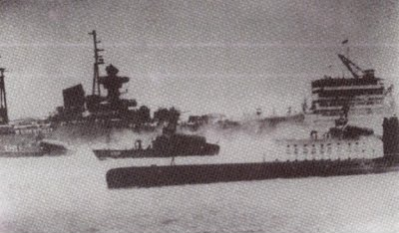
Gambar 1 : Kapal selam RI sudah dilibatkan pada Upacara Peresmian Armada ALRI di Surabaya, 5 Desember 1959, bersama kapal-kapal Destroyer, Korvet dan kapal cepat roket.

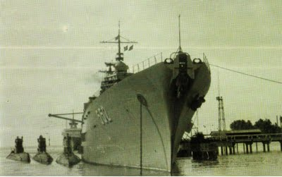
Gambar 2 : KRI Ratulangi, merupakan kapal tender kapal selam, yang bertugas memasok segala kebutuhan kapal selam dan awaknya saat beroperasi (1962)

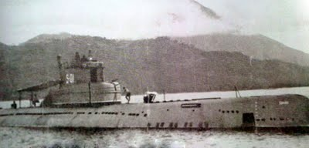
Gambar 3 : RI Tjakra S-01
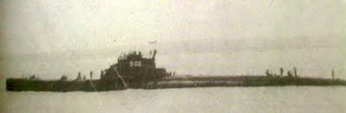
Gambar 4 : RI Nanggala S-02

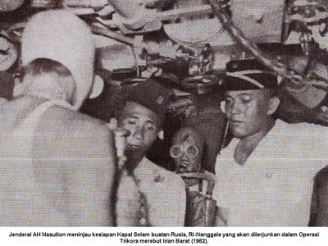
Gambar 5 : Jendral AH Nasution meninjau kesiapan kapal selam buatan Rusia RI Nanggala S-02 yang akan diterjunkan dalam Operasi Trikora merebut Irian Barat (1962)

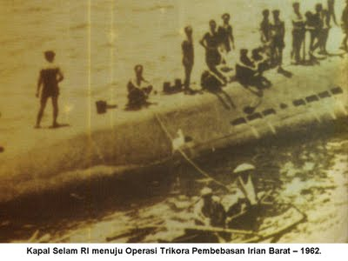
Gambar 6 : Kapal Selam RI menuju Operasi Trikora Pembebasan Irian Barat - 1962

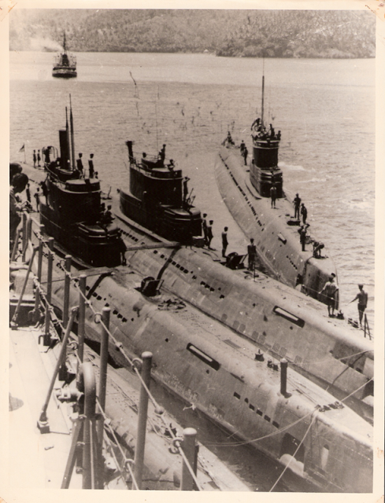
Gambar 7 : Kapal Selam RI menuju Operasi Trikora Pembebasan Irian Barat 1962

Awal tahun 1962 kapal selam RI Nagabanda dan beberapa kapal selam lainnya diberangkatkan dari Surabaya menuju titik rendezvous di teluk Halmahera. Komandan Satuan Kapal Selam Letkol R.P. Poernomo menyebutkan dalam briefing, tujuan operasi adalah Tanah Merah,Hollandia(Jayapura). Berangkat dari Halmahera,kapal menyusuri laut jauh di bagian utara Irian. Setelah berada di Tanjung Tanah Merah mereka berlayar malam hari saja sambil mengisi baterai.Pukul lima pagi mereka menyelam lagi sampai matahari terbenam.Pada malam keempat,di sekitar Biak,pengisian baterai kembali dilakukan namun ada sedikit masalah teknis sehingga terlambat.Pukul 00.15 tiba-tiba datang perintah segera menyelam cepat sampai kedalaman 15 m. Sambil terengah-engah Mayor Tjipto Wignjoprajitno,Komandan RI Nagabanda,berteriak, "GODVERT!(kurang ajar), mereka terbang diatas kita. Kalau mereka menjatuhkan bomnya, Habislah kita!" Rupanya malam itu sebuah pesawat Neptune Belanda mendekati RI Nagabanda dari arah belakang dan baru diketahui awak kapal saat pesawat ada diatas mereka. RI Nagabanda terus meyelam sampai kedalaman 50m. Saat itulah terdengar bunyi ping....ping....ping.... Rupanya Belanda telah menjatuhkan sonar Sonobouy. RI Nagabanda kembali menyelam hingga 70m.tak berapa lama bom laut dijatuhkan oleh Belanda. Bum...bum.... terdengar ledakan. Selama tiga jam awak RI Nagabanda bertahan di bawah sambil terus menyelam zig-zag. Bom laut terus dimuntahkan. RI Nagabanda menjadi kritis. Keadaan lebih parah setelah terjadi kerusakan pada kemudi horizontal.kapal tidak dapat diarahkan dan cenderung terus menyelam. Komandan akhirnya mengambil keputusan untuk mematikan mesin listrik penggerak kapal agar kapal tidak meyelam terlalu dalam. Setelah itu mereka mencari "landasan cair". "Landasan Cair" adalah lapisan air laut dengan berat jenis lebih tinggi dari lapisan disekelilingnya. Disanalah mereka berdiam diri sambil mematikan seluruh peralatan yang menimbulkan bunyi,bahkan gerak-gerik awak pun diatur. Mereka bertahan dalam udara pengap,panas dan kurang oksigen selama 36 jam sebelum akhirnya yakin kawanan Belanda sudah menjauh. Pukul 24.00 mereka naik ke permukaan laut dengan cara memompa air laut keluar. Dari situ mereka berlayar menuju Halmahera. Di Halmahera baru diketahui, kerusakan pada kemudi horizontal diakibatkan daun kemudi kanan dan kiri lepas akibat ledakan bom laut. RI Nagabanda kemudian melanjutkan perjalanan ke Surabaya untuk melaksanakan perbaikan.

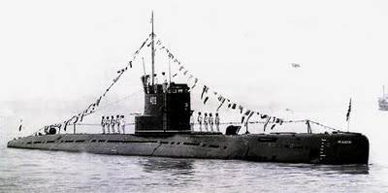
Gambar 8 : 409 KRI Wijajadanu

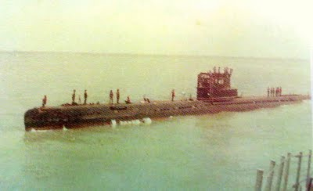
Gambar 9 : KRI Pasopati 410
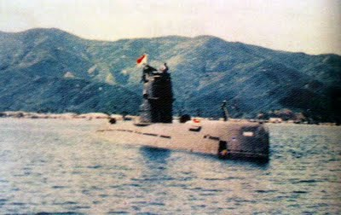
Gambar 10 : KS TNI AL di suatu lokasi terpencil
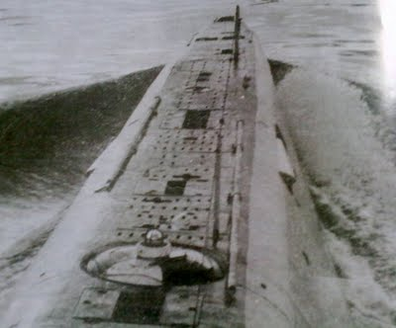
Gambar 11 : KS Pasopati membelah lautan
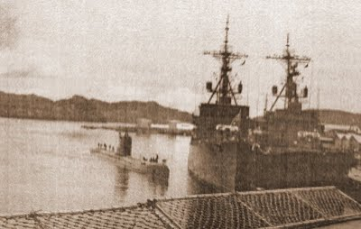
Gambar 12 : KS KRI Pasopati mendekati kapal TLDM

- Analisa
- Fenomena
Mayoritas pengunjung Monumen Kapal Selam adalah anak-anak terdiri dari anak-anak Taman Kanak-kanak (TK) dan anak-anak Sekolah Dasar (SD). Mereka mengunjungi Monkasel karena ingin melihat Kapal Selam selain itu motivasi mereka datang karena terdapat kolam renang buat anak. Sedangkan salah satu tujuan dibangunnya monkasel adalah untuk menambahkan rasa nasionalisme dan patriotisme terhadap bangsa indonesia umumnya dan para pengunjung khususnya. Tujuan ini belum tercapai jika dilihat dari masih sedikitnya yang mempresentasikan nasionalisme dan patriotisme.
- Isu
Dengan meningkatnya jumlah pengunjung setiap tahunnya tidak diimbangi dengan pembaharuan-pembaharuan yang sifatnya mempertahankan pengunjung loyal. Ditinjau dari isi pesan masih sangat sedikit sekali hal-hal yang disampaikan mengenai Nasionalisme dan Patriotisme. Pengunjung yang datang khususnya anak-anak masih belum dapat mencerna Nasionalisme dan Patriotisme karena kurangnya media atau sarana penyampaian pesan yang diupayakan.

- Opini
Menurut pendapat dari pihak pengelola Monkasel bahwasanya mayoritas pengunjung adalah anak-anak mereka berangkat dari sekolah rombongan, alasan mereka datang kemonkasel karena ingin belajar sejarah dan juga ingin berenang. Sebenarnya Monkasel tidak membatasi pengunjung dengan kata lain terbuka untuk umum dan kebetulan mayoritas yang datang adalah anak-anak sehingga pengelola membuat taman bermain dan yang berhubungan dengan anak akan tetapi belum maksimal.
Sementara dari hasil kuisoner warga surabaya didapat sebagai berikut :
Monkasel pilihan tepat untuk tempat berlibur anak TK dan SD
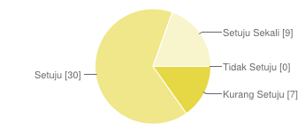
Gambar 13 : Hasil kuisoner
Tidak Setuju | 0 | 0%
Kurang Setuju | 7 | 15%
Setuju | 30 | 65%
Setuju Sekali | 9 | 20%
Bisa disimpulkan 65% setuju apabila Monkasel pilihan tepat untuk anak-anak berlibur, dan 20% sangat setuju apabila Monkasel pilihan tepat untuk anak-anak berlibur.
- Hipotesa
Monkasel sendiri sadar akan mayoritas pengunjung yang datang akan tetapi masih belum maksimal dalam menyambut dan mempertahankan pengunjung loyal yaitu anak-anak. Sehingga Monkasel sendiri lupa dengan salah satu tujuan dibangunnya Monkasel yaitu menanamkan rasa nasionalisme dan patriotisme dengan bukti tampilan visual masih sangat kurang yang mempresentasikan tentang nasionalisme dan patriotisme, sehingga pengunjung yang datang hanya bisa merasakan kekokohan kapal selam dan kolam renang anak-anak, idealnya pengunjung yang datang dapat belajar serta rasa nasionalisme dan patriotisme mereka bertambah setelah datang ke Monumen Kapal Selam ini.
- Inti Permasalahan
Salah satu tujuan dibangunnya monkasel adalah untuk menambah rasa nasionalisme dan patriotisme, akan tetapi pesan ini masih belum tersampaikan dengan baik karena belum ada strategi yang mengikat, sehingga para pengunjung terpengaruh oleh media yang disuguhkan sehingga mengakibatkan rasa nasionalisme dan patriotisme bertambah.
- Solusi
Solusinya adalah membuat strategi komunikasi baru dengan merubah citra monkasel (rebranding) dengan tema nasionalisme dan patriotisme. Guna tercapainya salah satu tujuan dibangunnya monkasel yaitu menambah rasa nasionalisme dan patriotisme bagi anak bangsa pada umumnya, bagi pengunjung khususnya.

- Analisa 5w + 1h
- What
Permasalahan yang sedang terjadi adalah pesan nasionalisme dan patriotisme belum tersampaikan dengan baik, padahal menambah rasa nasionalisme dan patriotisme adalah salah satu tujuan monkasel yang belum tercapai.
- Why
Permasalahan ini terjadi karena Monkasel sendiri belum maksimal dalam menyediakan media untuk penyampaian pesan nasionalisme dan patriotisme yang sifatnya mempengaruhi sehingga rasa bangga terhadap NKRI terwujud. Contohnya masih belum memperlihatkan visal persuasif yang mempresentasikan kekuatan TNI AL khususnya divisi Hiu Kencana (divisi kapal selam).
- Who
Target komunikasi di bagi menjadi dua, yaitu target primer mereka adalah para guru-guru SD sedangkan targer skundernya mereka anak sekolah dasar, karena mayoritas murid-murid SD datang ke Monkasel atas wisata liburan yang diadakan oleh sekolah.

- Target Primer
    - Demografis
Jenis Kelamin : Pria dan Wanita
Status Sosial : Menengah ke atas
Tingkat Pendidikan : S1
Usia : 24-40 tahun
    - Geografis
Kota : Surabaya
    - Psikografis
- Bertanggung jawab terhadap anak didik.
- Melakukan yang terbaik untuk anak didik dan terukur.
- Berfikir secara matang.
- Memberikan contoh yang baik kepada muridnya
- Memberi pengaruh pada anak didiknya
- Mampu mengetahui karakter anak didiknya

- Target Skunder

    - Demografis
Jenis Kelamin : Pria dan Wanita
Status Sosial : Menengah ke atas
Tingkat Pendidikan : Sekolah Dasar
Usia : 9-13 tahun
    - Geografis
Kota : Surabaya
    - Psikografis
- Mulai berfikir logis
- Mampu mengingat memahami dan memecahkan masalah yang bersifat konkret
- Ingin tahu, ingin belajar dan realistis
- Timbul minat kepada pelajaran-pelajaran khusus
- Pembentukan pemahaman yang kompleks tentang diri sendiri

- Consumer Journey
NAMA : Taufik
USIA : 10 TAHUN
PENDIDIKAN : Siswa Sekolah Dasar Dupak V Surabaya
ALAMAT : Dupak Surabaya

WAKTU | KEGIATAN | TOUCH POINT | POINT OF CANTACT
21.30 – 05.30 | - Tidur | Kamar | Lampu belajar, selimut, kasur, lemari, meja, jam dinding
05.30 – 06.00 | - Bangun tidur  - Persiapan Sekolah  - Sarapan | Kamar | Meja, kursi, tas, pencil, buku tulis, alat tulis, sikat gigi, cermin, kalender, sendok, piring, gelas, meja makan
 |  | Kamar mandi
 |  | Ruang Makan
06.00 – 06.30 | - Berangkat sekolah  - Sampai sekolah | Jalanan | Baligho, trotoar, sepeda, tas sekolah, gerbang, mading, dinding kelas.
 |  | Perempatan
 |  | Sekolah
06.30 – 13.00 | - Belajar di sekolah | Sekolah | Dinding kelas, pintu, jendela, papan tulis, buku, pensil, pulpen, buku gambar, buku tulis, tas, kursi, sendok, piring, daftar menu makanan
 |  | Kantin
13.00 – 13.30 | - Pulang sekolah | Jalan, trotoar, perempatan | Baligho, trotoar, sepeda, tas sekolah, gerbang, mading, dinding kelas.
13.30 – 15.00 | - Sampai rumah  - Istirahat  - Ganti baju | Rumah, ruang tamu, kamar tidur | Meja belajar, kursi, tas, cermin, lemari, kalender, pintu, gelas, lampu belajar
15.00 – 17.00 | - Bermain  - Olahraga voly | Jalan, lapangan, | Baligo, bola, tempat minum, tas, sepatu,
17.00 – 18.30 | - Mandi  - Makan | Kamar mandi  ruang tamu | Sikat gigi, cermin, tempat sabun, lemari, meja belajar, alat tulis, buku tulis, tab, televisi,
18.30 – 21.30 | - Ngaji  - Belajar  - Nonton TV | kamar belajar  ruang tamu | meja belajar, alat tulis, buku tulis, tab, televisi, buku paket
21.30 – 04.30 | - tidur | Kamar tidur | Poster di dinding, Kalender, Jam, Lampu belajar

NAMA : Fajar
USIA : 25 TAHUN
PENDIDIKAN : Guru Sekolah Dasar Dupak V Surabaya
ALAMAT : Dupak Surabaya

WAKTU | KEGIATAN | TOUCH POINT | POINT OF CANTACT
23.00 – 05.30 | - Tidur | Kamar | Lampu belajar, meja, selimut, poster, jam dinding,
05.30 – 06.00 | - Bangun tidur  - Persiapan mengajar  - Sarapan | Kamar | Meja, kursi, tas, pencil, buku tulis, alat tulis, sikat gigi, cermin, kalender, sendok, piring, gelas, meja makan
 |  | Kamar mandi
 |  | Ruang Makan
06.00 – 06.30 | - Berangkat sekolah  - Sampai sekolah | Jalanan | Baligho, trotoar, sepeda motor, tas sekolah, gerbang, mading, dinding kelas, ruang guru.
 |  | Perempatan
 |  | Sekolah
06.30 – 16.00 | - mengajar di sekolah | Sekolah | Dinding kelas, pintu, jendela, papan tulis, buku, pensil, pulpen, buku paket, buku tulis, tas, kursi, sendok, piring,
 |  | Ruang guru
16.00 – 16.30 | - Pulang sekolah | Jalan, trotoar, perempatan | Baligho, trotoar, sepeda motor, tas sekolah, gerbang, mading, dinding kelas.
16.30 – 17.30 | - Sampai rumah  - Ganti baju  - mandi | Rumah, ruang tamu, kamar tidur | Meja belajar, kursi, tas, cermin, lemari, kalender, pintu, gelas, lampu belajar, jam dinding, sikat gigi, tempat sabun.
17.30 – 23.00 | - makan malam  - ngajar anak ngaji  - nonton tv  - mempersiapan materi mengajar besok | Ruang makan, ruang tamu, ruang belajar | Meja belajar, kursi, tas, cermin, lemari, kalender, pintu, gelas, lampu belajar, jam dinding
23.00 – 04.30 | - tidur | Kamar tidur | Poster di dinding, Kalender, Jam, Lampu belajar

- Consumer Insight
Menginginkan anak didik menjadi lebih pintar. Bermain dan belajar, hal-hal baru yang lebih asik.
- When
Permasalahan ini terjadi ketika pengunjung datang kemonkasel, pesan nasionalisme dan patriotisme belum tersampaikan dengan baik karena pengunjung hanya dapat menikmati kegagahan kapal selam, masih belum ada visual yang mengikat dan mempengaruhi. Khususnya anak SD selain menikmati suguhan kapal selam yang kokoh mereka juga menikmati kolam renang untuk anak yang disuguhkan oleh Monkasel, dan monkasel belum menyediakan media yang penyampaian pesan nasionalisme dan patriotisme kepada anak
- Where
Permasalahan ini terjadi di Monkasel
- How
Permasalahan ini terjadi karena visual yang sifatnya mengikat dan mempengaruhi belum maksimal sehingga pesan nasionalisme dan patriotisme tidak tersampaikan dengan baik.

- Analisa SWOT
- Strenght (Kekuatan)
Monkasel merupakan monumen kapal selam satu-satunya di indonesia, memiliki sejarah yang menarik untuk diketahui, memiliki pesan moral yang baik yaitu “tabah sampai akhir” sebuah semboyan dari salah satu divisi TNI AL yaitu divisi Hiu Kencana
- Weakness (Kelemahan)
Masih sedikit media yang mempresentasikan nasionalisme dan patriotisme. Promosi yang dilakukan tidak mengarahkan pada nasionalisme.
- Opportunity (Kesempatan)
Tidak ada kompetitor yang memiliki objek yang sama.

- Threat (Ancaman)
Ada beberapa tempat bersejarah yang memiliki konten yang sama dengan Monkasel yaitu tentang nasionalisme dan patriotisme yang dikemas secara menarik.
- Simpulan What to Say
Agar pesan nasionalisme dan patriotisme dapat tersampaikan dengan baik maka sejarah monkasel dengan kapal selam yang sekarang dijadikan monumen harus diceritakan dengan menarik agar timbul rasa bangga terhadap NKRI. Menyampaikan sejarah kekuatan divisi Hiu Kencana, diantaranya menyampaikan jumlah kapal selam yang dimiliki Indonesia. .
Setelah menganalisa sejarah divisi Hiu Kencana yang ada kaitannya dengan Monkasel, data yang didapat dan pesan yang akan disampaikan maka ditetapkan What To Say adalah “Menyampaikan Sejarah Kekuatan TNI AL khususnya divisi Hiu Kencana” alasannya sederhana target tidak akan bangga dan timbul jiwa nasionalismenya jika tidak mengetahui sejarah monkasel dan sejarah dari kapal selam yang dijadikan monumen. Maka yang disampaikan adalah isi dari kapal selam Pasopati 410 yang memiliki beberapa ruang khusus yang dijadikan sebagai objek pembelajaran, karena kapal selam ini bukan replika sehingga dapat berinteraksi langsung dengan yang asliya, anak pun dapat belajar sejarah dari monumen kapal selam ini. Menyampaikan jumlah kapal selam yang dimiliki oleh divisi hiu kencana tidak kalah pentingnya karena jumlah kapal selam yang terbilang banyak tepatnya dua belas kapal selam serta menerangkan kekuatan divisi ini, menjadi daya tarik tersendiri bagi target sehingga menjadi pembangkit rasa Nasionalisme dan Patriotisme.

- Study Visual
    - Target Primer
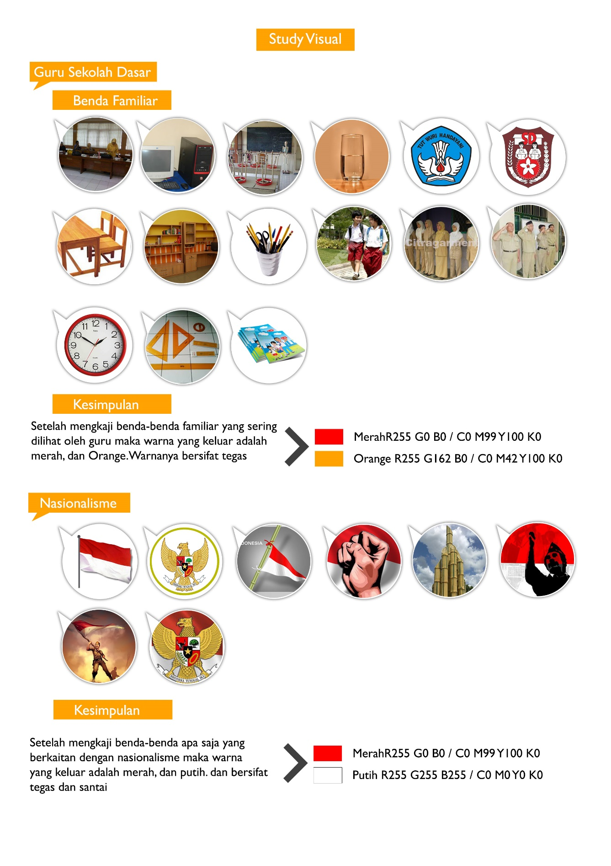
Gambar 14 : Study visual targer Primer
    - Kapal Selam

Gambar 15 : Study visual kapal selam
    - Nasionalisme dan Patriotisme

Gambar 16 : Study Visual Patriotisme dan Nasionalisme
    - Target Skunder
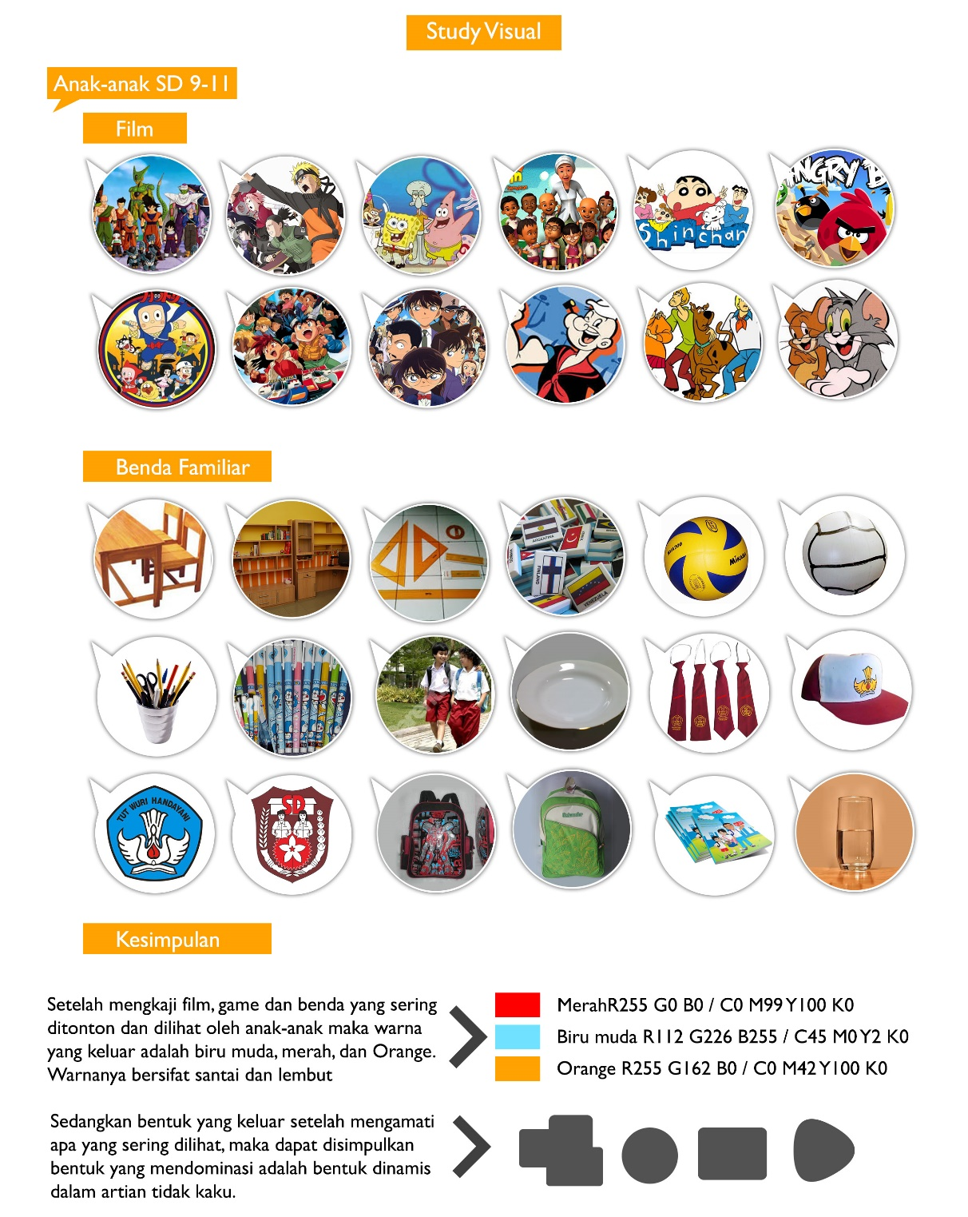
Gambar 17 : Study Visual Target Skunder

BAB IV
KONSEP PERANCANGAN
- Strategi Komunikasi
Stratergi komunikasi yang akan digunakan pada penyampaian ini adalah rasional dengan memaparkan fakta-fakta yang telah terjadi, karena target primernya adalah guru sudah dapat berfikir logis. Alasan mengapa memilih penyampaian pesan secara rasional karena penyampaian ini mudah diserap dan langsung pada inti pesan. Seperti menampilkan benda-benda yang ada didalam kapal selam sebagai informasi awal, karena guru sendiri butuh informasi yang nantinya akan direkomendasikan kepada anak didiknya. Agar nasionalisme dan patriotisme tersampaikan dengan baik maka menyampaikan kejayaan TNI AL khususnya divisi Hiu Kencana harus disampaikan seperti berapa jumlah kapal selam yang dimiliki indonesia, bagaimana proses penambahan divisi kapal selam sehingga masuk dalam salah satu pertahanan TNI AL.
- Strategi Pesan
    - Strategi Pendekatan
Strategi pendekatan yang digunakan adalah digital imaging, animasi dan ilustrasi dengan tema nasionalisme dan patriotisme, karena mempertimbangkan target skunder yang nantinya akan diberi informasi tentang Nasionalisme dan Patriotisme. Strategi pendekatan yang digunakan sengaja dibuat seperti ini agar guru menilai monkasel sangat cocok untuk anak-anak didiknya sehingga guru merekomendasikan untuk berkunjung ke Monkasel.
    - Gaya Eksekusi
Gaya eksekusi yang akan digunakan adalah Positif dan Rasional yaitu menampilkan benda apa saja yang terdapat didalam kapal selam serta kejadian apa saja yang pernah terjadi di divisi hiu kencana, dan ini sesuai dengan what to say yaitu “Menyampaikan Sejarah Kekuatan TNI AL khususnya divisi Hiu Kencana”

- STRATEGI KREATIF
  - Verbal
Strategi verbal yang akan dilakukan lebih menonjolkan semboyan TNI AL umumnya dan Divisi hiu kencana khususnya tujuannya agar target mendengar dan mengerti semboyan tersebut dan pada akhirnya tertanam rasa nasionalisme dan patriotisme.
  - Tipografi
Tipografi yang digunakan sebagai headline adalah
ninja naruto abcdefghijklmnopqrstuvwxyz dan feast of flesh abcdefghijklmnopqrstuvwxyz
Sedangkan untuk body text menggunakan
sf cartoonist hand abcdefghijklmnopqrstuvwxyz ABCDEFGHIJKLMNOPQRSTUVWXYZ
  - Visual
Dari strategi visual yang muncul adalah warna merah putih biru ini sebagai warna dasar atau warna dominan yang akan digunakan pada perancangan desain monkasel yang bertemakan nasionalisme dan patriotisme sedangkan warna pendukung adalah oranye hijau hitam.
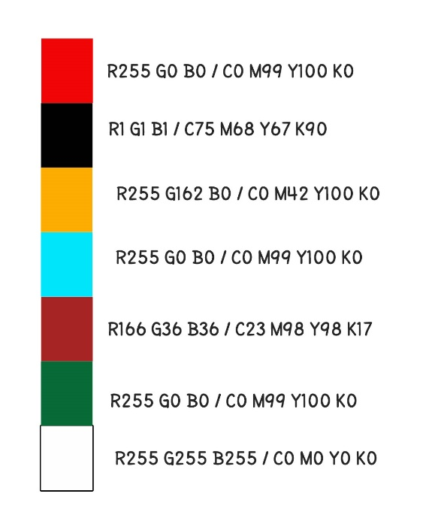
Gambar 18 : Tabel warna yang digunakan pada desain

- STRATEGI MEDIA
Beberapa strategi media yang akan digunakan adalah sebagai berikut :
- Informatif
Penekatan secara logika. Media ini menginformasikan monkasel secara umum, menampilkan bentuk-bentuk dan fungsi dari elemen-elemen kapal selam. Serta spesifikasi-spesifikasi yang hanya ada di kapal selam, dan informasi unik yang menjadi ciri khas dari monkasel. Dengan mengutip kalimat yang menjadi semboyan TNI AL umumnya dan divisi hiu kencana khususnya. “Monumen kapal selam satu satunya di Asia. ” yg ditampilkan foto-foto interior kapal selam

  - Poster
Media poster ini menginformasikan hal paling dasar dari monumen kapal selam yaitu elemen kapal selam itu sendiri. Serta informasi unik dan alamat monkasel berada.
Tempat : poster ini dibagikan kesetiap sekolah yang ada di Surabaya
Waktu : waktu penempelan poster 2 bulan yaitu bulan pertama dan kedua

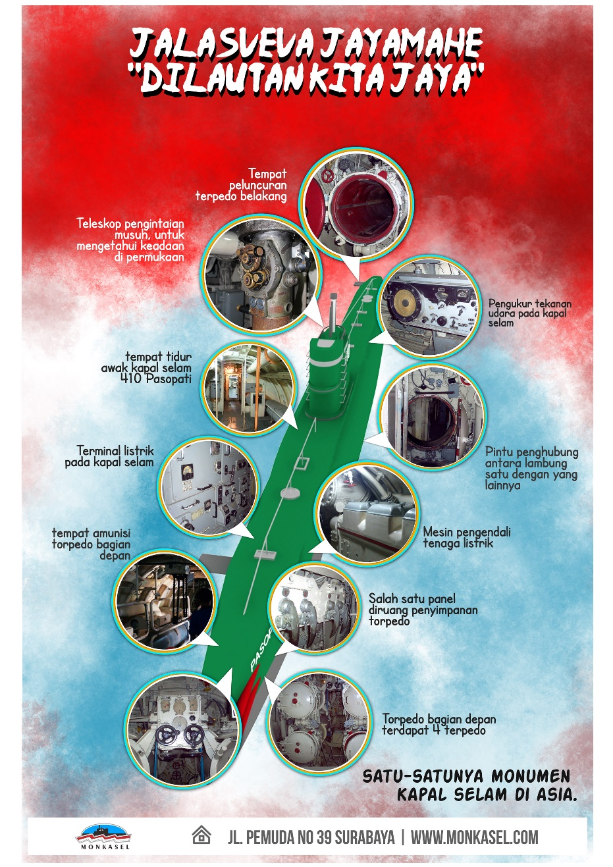
Gambar 19 : Poster informatif

  - Baligho
Media baligho ini menginformasikan hal paling dasar dari monumen kapal selam yaitu elemen kapal selam itu sendiri. Serta informasi unik dan alamat monkasel berada.
Tempat : baligho ini ditempatkan di pinggiran kota tepatnya diperempatan jalan yang banyak lalu lalang kendaraan bermotor maupun pejalan kaki.
Waktu : waktu penempelan baligho 2 bulan yaitu bulan pertama dan kedua
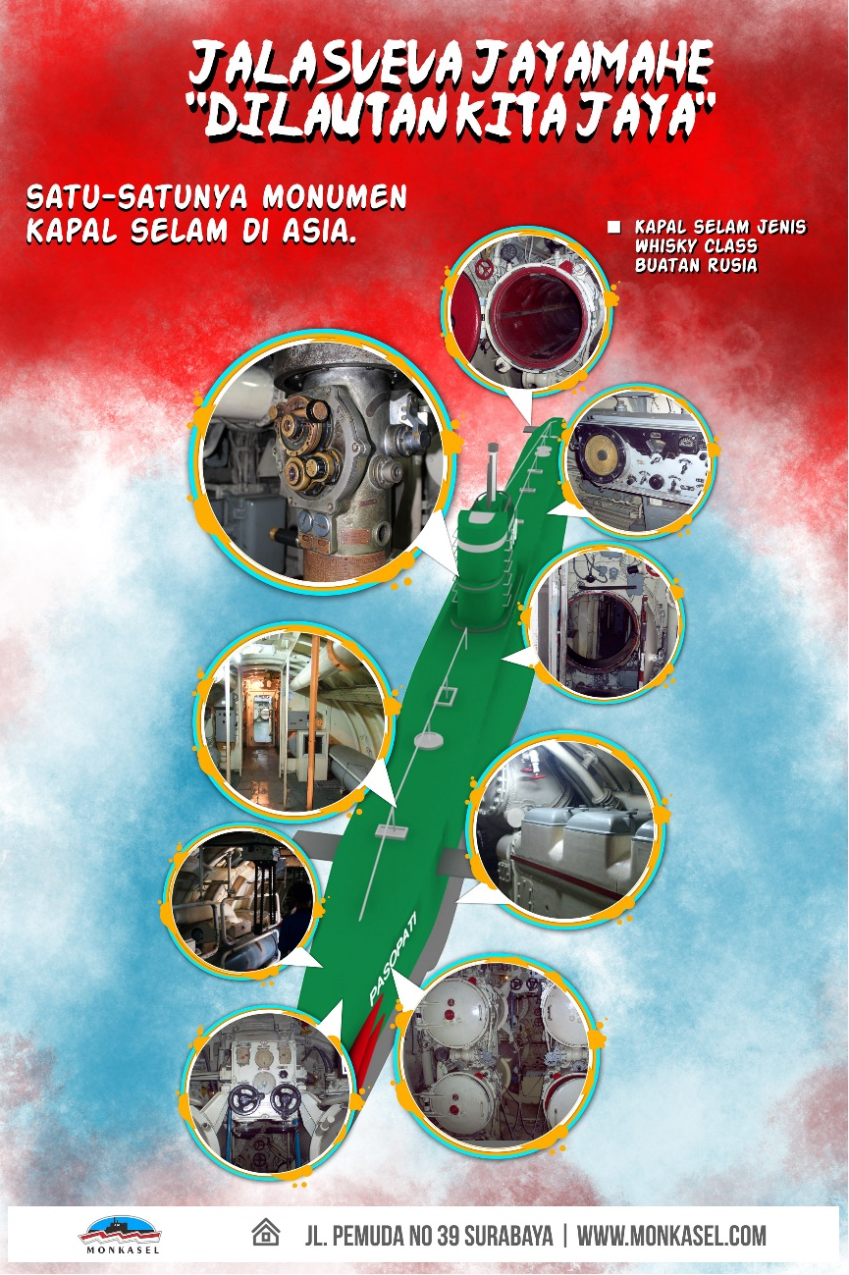
Gambar : 20 Baligho informatif

  - Flayer
Media flayer ini menginformasikan hal paling dasar dari monumen kapal selam yaitu elemen kapal selam itu sendiri. Serta informasi unik dan alamat monkasel berada
Tempat : flayer ini dibagikan kesetiap sekolah yang ada di Surabaya tepatnya keruangan guru
Waktu : waktu penyebaran flayer 2 bulan yaitu bulan pertama dan kedua
Gambar 21 : Flayer informatif

  - Web banner
Media web banner ini merupakan media promosi yang berada di website-website tertentu. menampilkan semboyan TNI AL yang kemudian bila di klik akan menuju website monkasel.
Website : www.kemdikbud.go.di www.parekraf.go.id
Waktu : waktu penempelan web banner 2 bulan yaitu bulan pertama dan kedua

Gambar 22 : Web banner informatif
  - Media sosial
Media sosial ini merupakan media promosi yang menampilkan informasi keseluruhan monkasel.
Website : https://www.facebook.com/pages/Monkasel
Waktu : waktu penayangan media sosial 6 bulan yaitu bulan pertama sampai terakhir
Gambar 23 : Sosial media
  - Billboard
Media billboard ini menginformasikan hal paling dasar dari monumen kapal selam yaitu elemen kapal selam itu sendiri. Serta informasi unik dan alamat monkasel berada.
Tempat : billboard ini ditempatkan di kota tepatnya diperempatan jalan yang banyak lalu lalang kendaraan bermotor maupun pejalan kaki.
Waktu : waktu penempelan billboard 2 bulan yaitu bulan ketiga dan keempat
Gambar 24 : Billboard informatif

- Persuasi
Media ini mengajak para target untuk datang ke monkasel. mengajak untuk merasakan perjuangan divisi hiu kencana ketika bertugas. serta mengenal dan merasakan sensasi berada dikapal selam yang secara tidak langsung merasakan perjuangan prajurit Divisi hiu kencana ketika bertugas. “Ayo rasakan sensasi berpetualang bersama awak kapal selam pasopati 410, dilaut kita jaya!”
  - Poster
Media poster ini mengajak target untuk merasakan sensasi berpetualang bersama awak kapal selam Pasopati 410. Selain menggajak dalam media ini juga terdapat sensasi yang akan dirasakan jika masuk ke kapal selam.
Tempat : poster ini ditempelkan di setiap sekolah SD disurabaya.
Waktu : waktu penempelan poster 2 bulan yaitu bulan ketiga dan keempat
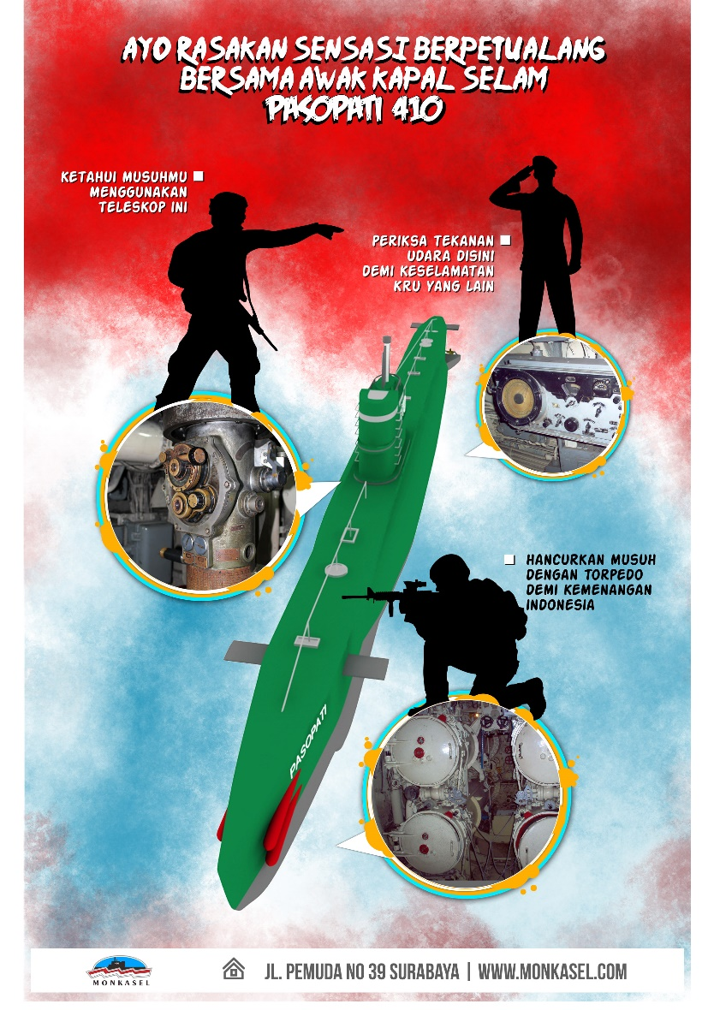
Gambar : 25 Poster persuasi
  - Flayer
Media flayer ini mengajak target untuk merasakan sensasi berpetualang bersama awak kapal selam Pasopati 410. Selain menggajak dalam media ini juga terdapat sensasi yang akan dirasakan jika masuk ke kapal selam.
Tempat : flayer ini disebarkan di setiap sekolah SD disurabaya khususnya diruangan guru.
Waktu : waktu penyebaran flayer 2 bulan yaitu bulan ketiga dan keempat
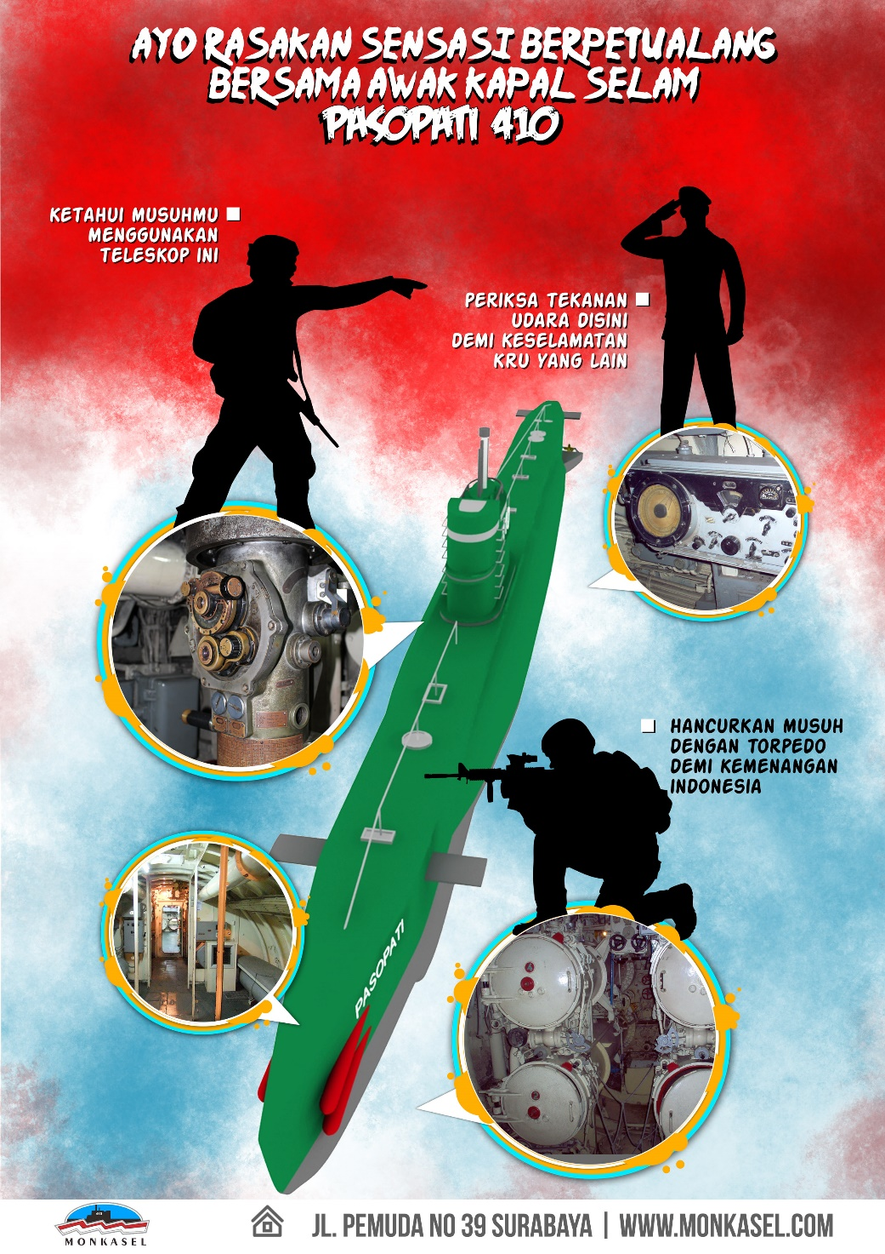
Gambar 26 : Flayer persuasi

  - Buku tulis
Merchandise berbentuk buku tulis ini mengajak target untuk merasakan sensasi berpetualang bersama awak kapal selam Pasopati 410. Selain menggajak dalam media ini juga terdapat sensasi yang akan dirasakan jika masuk ke kapal selam.
Tempat : buku ini dibagikan kepada target primer yang nantinya dibagikan kepada target skunder di sekolahnya masing-masing.
Waktu : waktu pembagian buku tulis selama 2 bulan yaitu bulan ketiga dan keempat
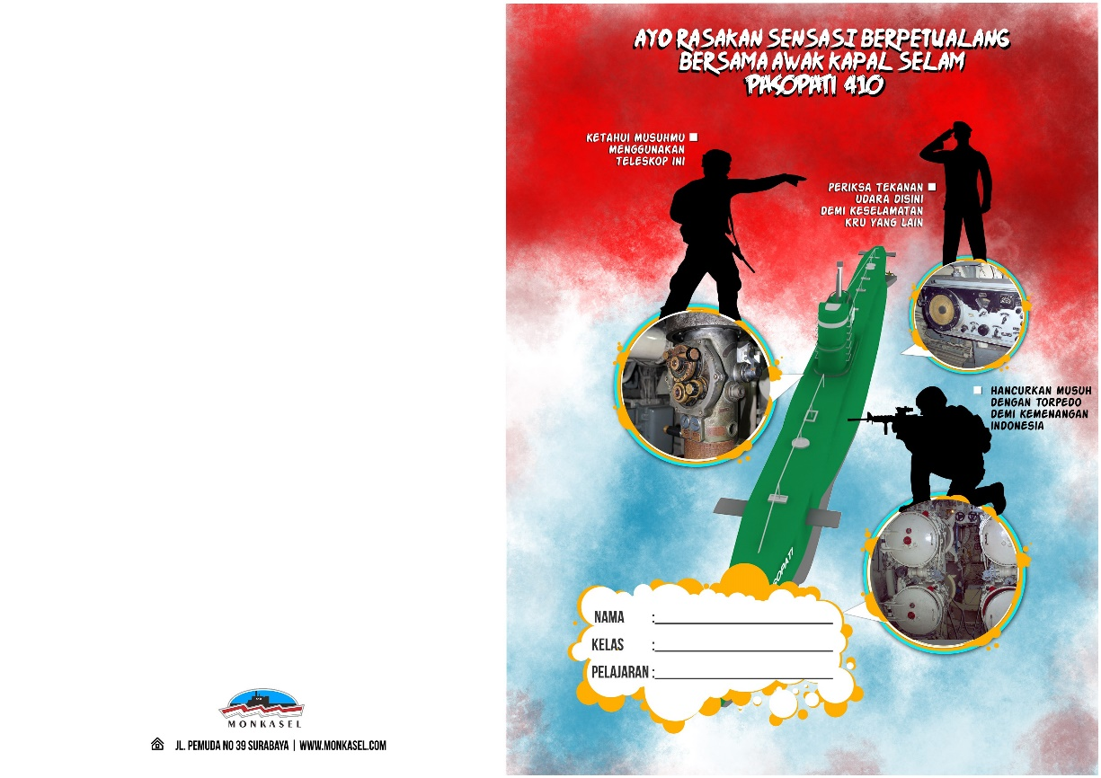
Gambar 27 : Buku tulis persuasi

  - Baligho
Media baligho ini mengajak target untuk merasakan sensasi berpetualang bersama awak kapal selam Pasopati 410. Selain menggajak dalam media ini juga terdapat sensasi yang akan dirasakan jika masuk ke kapal selam.
Tempat : dipinggiran kota tepatnya diperempatan jalan yang banyak dilihat dan lalu lalang kendaraan maupun masyarakat.
Waktu : waktu penempelan baligho dua bulan yaitu bulan ketiga dan keempat
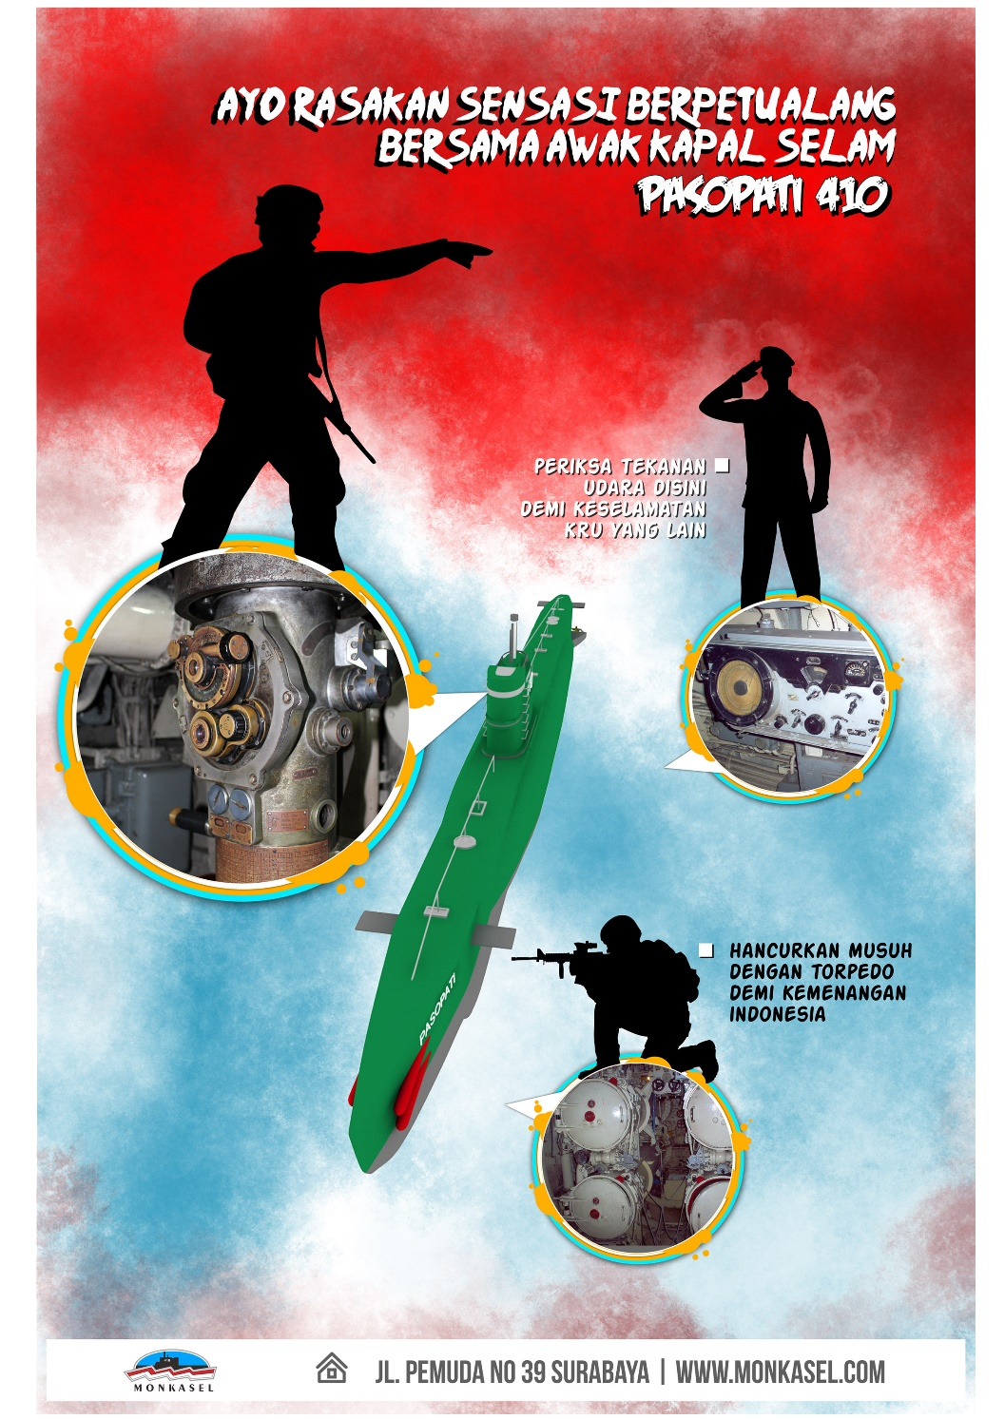
Gambar 28 : Baligho persuasi

  - Brosur
Media brosur ini berisi tentang fasilitas yang disediakan oleh monkasel sehingga calon pengunjung tahu jika suatu saat berkunjung maka dapat memanfaatkan fasilitas yang disediakan.
Tempat : brosur ini dibagikan ke sekolah-sekolah SD yang ada disurabaya .
Waktu : waktu penyebaran brosur ini dua bulan yaitu pada bulan ketiga dan keempat.
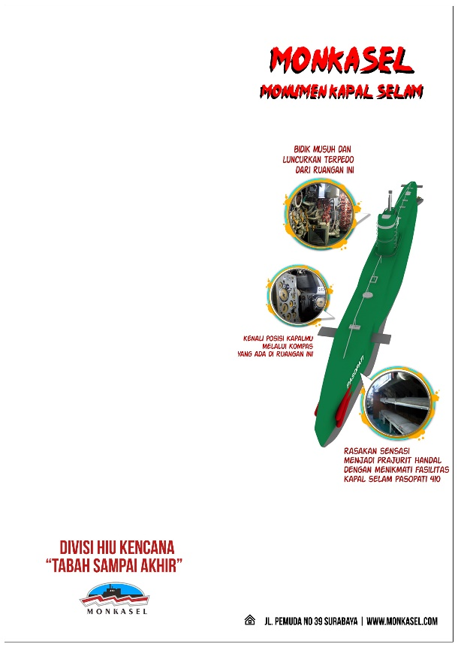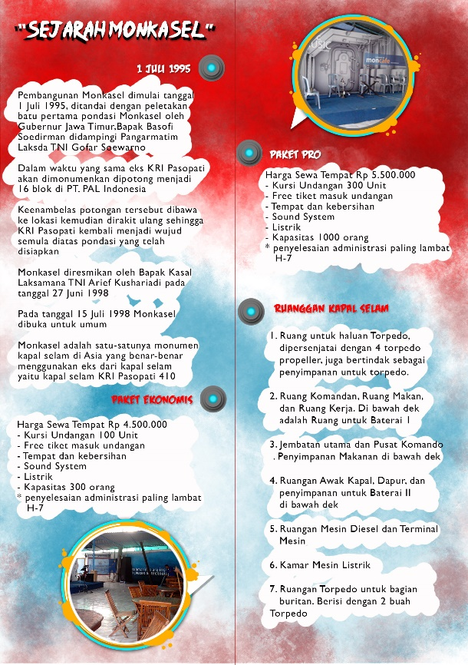
Gambar 29 : Brosur persuasi

  - Billboard
Media billboard ini mengajak target untuk merasakan sensasi berpetualang bersama awak kapal selam Pasopati 410. Selain menggajak dalam media ini juga terdapat sensasi yang akan dirasakan jika masuk ke kapal selam.
Tempat : di kota tepatnya diperempatan jalan yang banyak dilihat dan lalu lalang kendaraan masyarakat.
Waktu : waktu penempelan baligho dua bulan yaitu bulan ketiga dan keempat
Gambar 30 : Billboard persuasi
  - Magazine ad
Media magazine ad ini berisi tentang ajakan kepada target untuk merasakan sensasi berpetualang bersama awak kapal selam Pasopati 410. Media ini membutuhkan dua halaman pada majalah. Selain menggajak dalam media ini juga terdapat sensasi yang akan dirasakan jika masuk ke kapal selam.
Majalah : media ini akan diaplikasikan di majalah traveller dan wisata.
Waktu : waktu pemasangan iklan magazine ad dua bulan yaitu bulan ketiga dan keempat
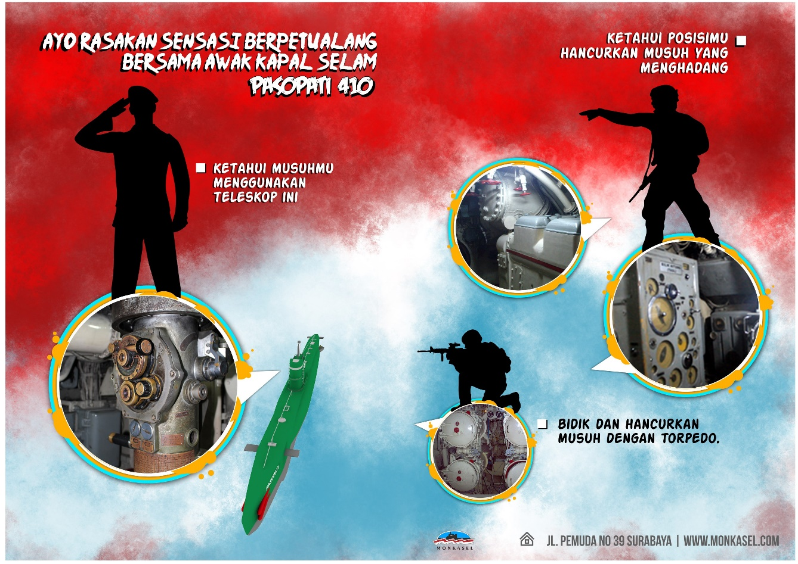
Gambar 31 : Magazine add persuasi

- Remainder
Media ini dirancang agar target ingat dan menimbulkan kesan yang mendalam setelah berkunjung ke monkasel, dan harapannya setelah berkunjung target bercerita tentang pengalamannya kepada orang lain dan menambah jumlah pengunjung dan akhirnya menambah rasa nasionalisme dan patriotisme. Serta berisikan pesan yang mengingatkan kembali pada monkasel
  - Ambience (mading berbentuk kapal selam)
Media ambience berbentuk mading ini mengingatkan langsung secara kongkrit bentuk dari kapal selam secara keseluruhan.
Tempat : Di seluruh sekolah dasar.
Waktu : waktu pembagian dan pemasangan mading dua bulan yaitu bulan kelima dan keenam.
Gambar 32 : Ambient Mading remainder

  - Sign System
Sign System ini merupakan icon dari benda-benda yang ada di monkasel. Menunjukkan suatu lokasi dan tempat.
Tempat : signsystem ini ditempatkan dilokasi wisata yaitu monkasel.
Waktu : waktu bulan awal sampai waktu yang belum ditentukan

Gambar 33 : Sign System remainder
  - Hologram box
Hologram box adalah media audio visual yang memanfaatkan refleksi cahaya dari monitor sehingga terlihat seperti hologram.
Tempat : dipintu masuk ruang video rama.
Waktu : waktu dari awal bulan hingga waktu yang belum ditentukan.
Story line dan narasi
Monumen Kapal Selam KRI Pasopati 410 adalah monumen pada skala penuh (bukan replika), kapal selam ini adalah salah satu dari Armada Divisi Timur. Konstruksi monumen dimulai pada bulan Juli 1995, pertama ditandai dengan Gubernur Jawa Timur, Bapak Basofi Soedirman melakukan peletakan batu pertama untuk pondasi. Pada saat yang sama, KRI Pasopati 410 telah dipisahkan menjadi 16 bagian di PT. PAL Indonesia. Kemudian bagian per bagian diciptakan kembali dan diletakkan di atas pondasi monumen. Monkasel resmi dibuka pada 15 Juli 1998 dan telah beroperasi sebagai salah satu objek wisata di Surabaya
KRI Pasopati 410, termasuk tipe SS Whiskey Class, dibuat di Vladi Wostok Rusia pada tahun 1952. Kapal Selam ini berpartisipasi di Angkatan Laut sejak tanggal 29 Januari 1962, tugas utama adalah untuk menghancurkan garis musuh (anti-shipping), pengawasan dan melakukan penggerebekan secara diam-diam. KRI Pasopati 410 telah mengambil peran besar untuk mempertahankan hukum kelautan, seperti Operasi Trikora, KRI Pasopati 410 turun ke belakang garis musuh, memberi penindasan secara psikologis.
Spesifikasi :
- Panjang: 76,6 m
- Lebar: 6,30 m
- Kecepatan: 18.3 knot di atas permukaan, 13,6 knot di bawah permukaan
- Berat penuh: 1.300 tons
- Berat kosong: 1.050 tons
- Kemampuan jarak tempuh: 8.500 mil laut
- Baterai: 224 unit
- Bahan Bakar: Diesel
- Persenjataan: 12 Torpedo Uap Gas
- Baling-baling: 6 lubang
- Awak kapal: 63 termasuk Komandan

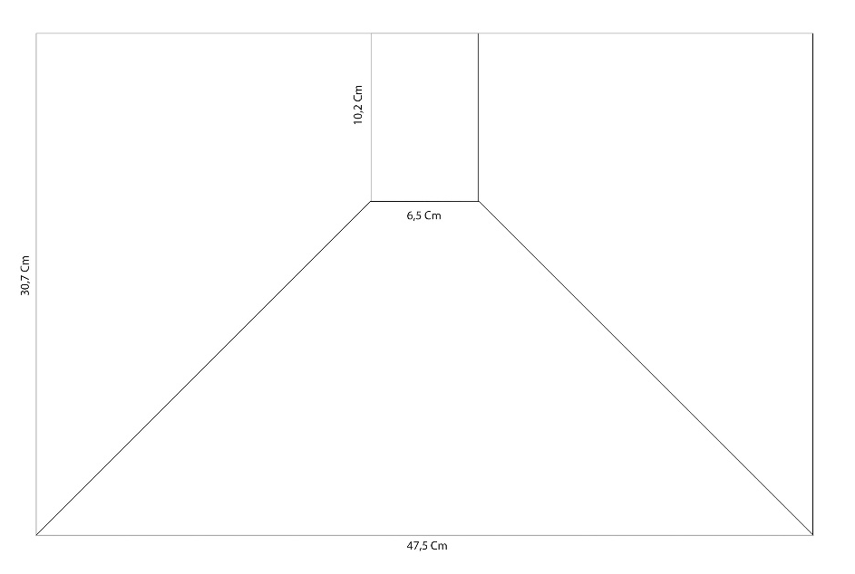
Gambar 34 : Kaca tampak atas
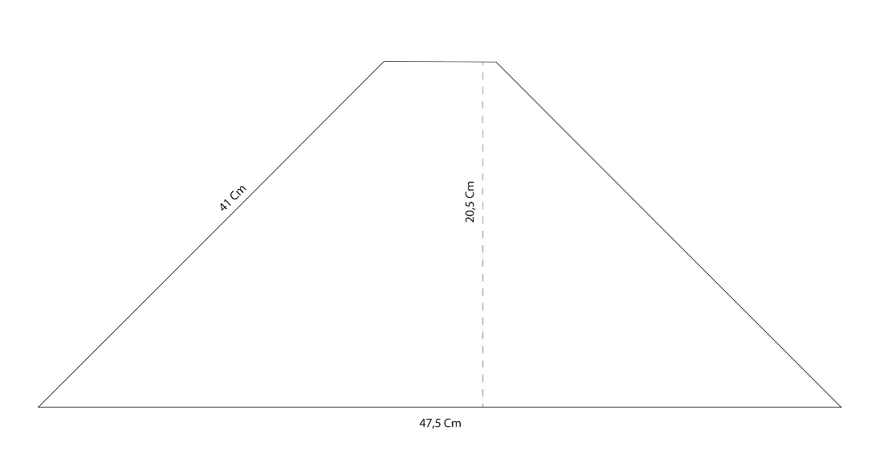
Gambar 35 : Kaca Tampak depan
Gambar 36 : Kaca Tampak samping
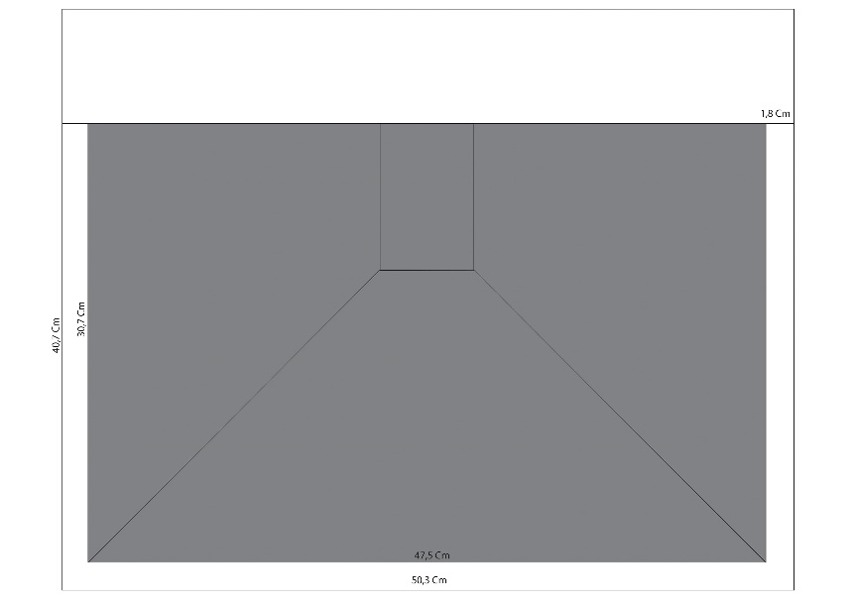
Gambar 37 : Penahan monitor tampak atas
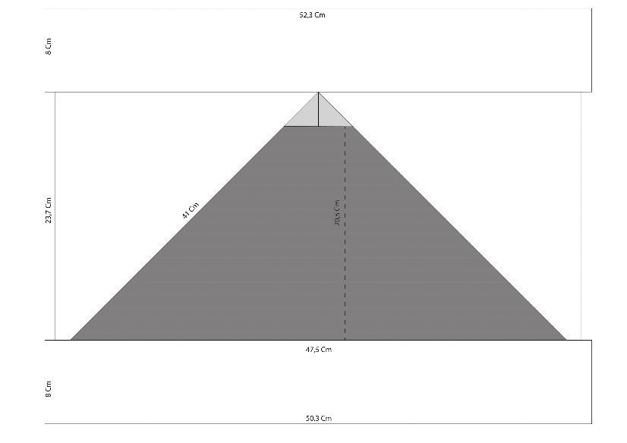
Gambar 38 : Penahan monitor tampak depan
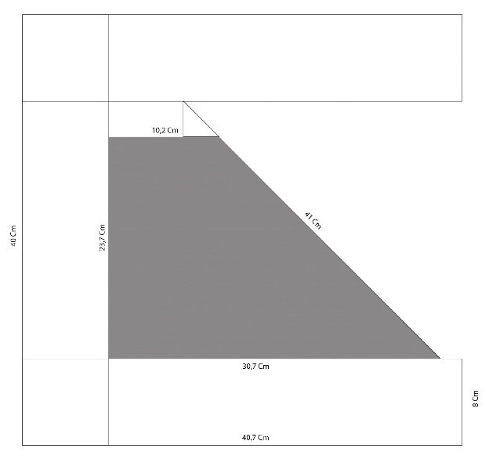
Gambar 39 : Penahan monitor tampak samping

  - Merchandise
Merchandise ini berbentuk kaos, mug, gantungan kunci dan stiker.
Tempat : dibagikan dimonkasel, ketika target datang ke monkasel.
Waktu : waktu pembagian ketika hari libur setiap akhir bulan di bulan kelima dan keenam.
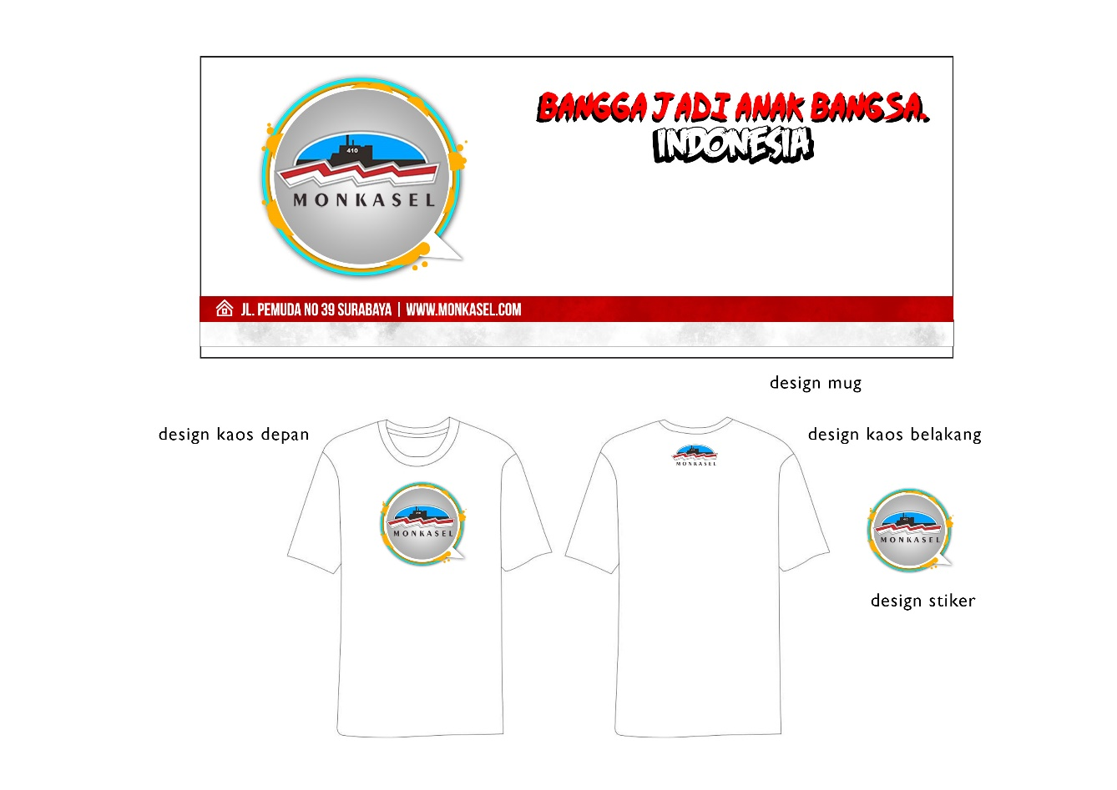
Gambar 40 : Desain merchandise

  - Motion Graphic
Motion Graphic ini nantinya akan diletakkan pada website monksel. Didalamnya diceritakan kekuatan divisi hiu kencana dan jumlah kapal selam yang dimiliki indonesia dikala itu.
Tempat : media online, seperti youtube dan vimeo.
Waktu : waktu penayangan iklan ini dari bulan ke empat sampai bulan kelima.
Storyline
- Scene 1
Scene 1 menggerakkan logo Monkasel, intro logo monkasel

- Scene 2
Menganimasikan logo divisi hiu kencana,

- Scene 3
Pada bulan agustus 1958. Intro tanggal dengan efek bounching. indonesia mengirim 110 pasukan. Pasukan berbaris siluet dengan background langit biru.
Narasi : agustus 1958. Pada bulan agustus tahun 1958 indonesia mengirim pasukan terbaiknya sebanyak 110 personil ke rusia untuk dilatih, yaitu untuk mengemudikan kapal selam demi memperkuat wilayah maritim indonesia yang terbilang sangat luas.

- Scene 4
Peta dunia dan berfokus pada indonesia dari arah surabaya tanda panah menuju eropa timur, dengan icon pesawat terbang.

- Scene 5
Bung karno berpidato tentang trikora, audio di textualkan dengan background merah putih. Audio memakai suara bung karno pidato.
Narasi : pada saat itu juga bung karno selaku presiden Republik Indonesia menyampaikan pidatonya mengenai tiga komando rakyat yang dikenal sebagai TRIKORA.

- Scene
9 bulan dididik di rusia, Suasana latihan bersama. Background bendera indonesia dan bendera rusia, dengan pasukan berbaris dipimpin oleh pasukan rusia dalam rangka latiahan bersama

- Scene
7 september 1959 2 kapal selam jenis whisky class sampai di surabaya, deskripsi kapal selam dengan panjang 76 dan 12 terpedo. Menerangkan nama kapal dan nomer lambung. (401) RI Tjakra dan (402) RI Nanggala
Narasi : 7 september 1959. Setelah 9 bulan dididik dirusia, pada tanggal 7 september 1959 , 2 kapal selam jenis whisky class sampai disurabaya ,dengan panjang 76 meter dan dilengkapi 12 torpedo. 2 kapal selam ini diberi nama RI cakra dengan nomer lambung 401 dan RI Nanggala dengan nomer lambung 402

- Scene
Desember 1961 4 kapal selam datang ke Surabaya. Diberi nama (403) RI Nagabanda, (404) RI Trisula, (405) RI Nagarangsang,(406) RI Tjandrasa.
Narasi : Desember 1961. Pada bulan Desember 1961, 4 kapal selam dengan jenis yang sama datang ke surabaya, kapal ini diberi nama RI Nagabanda dengan nomer lambung 403, RI trisula dengan nomer lambung 404, RI nagarangsang dengan nomer lambung 405, dan RI Candrasa dengan nomer lambung 406.

- Scene
Desember 1962 datang 6 kapal selam baru yang dipersenjatai torpedo jenis SEAT-50
Narasi : Desember 1962. Pada bulan Desember 1962 6 kapal selam dengan jenis yang sama datang ke surabaya dan dilengkapi dengan torpedo jenis SEAT 50. SEAT-50 torpedo fire and forget adalah Torpedo kendali listrik, merupakan torpedo terbaik pada zamannya dan hanya rusia dan indonesia yang memiliki torpedo jenis ini dikala itu.

- Scene
SEAT-50 torpedo fire and forget ini merupakan torpedo terbaik pada zamannya dan hanya rusia dan indonesia yang memiliki torpedo jenis ini. Torpedo kendali listrik

- Scene
Narasi : Keenam kapal selam ini diberi nama RI Wijajadanu dengan nomer lambung 407, RI Hendrajala dengan nomer lambung 408, RI Bramasta dengan nomer lambung 409, RI Pasopati dengan nomer lambung 410, RI Tjundamani dengan nomer lambung 411 dan RI Alugoro dengan nomer lambung 412. Semua nama-nama diambil dari nama senjata dari dunia pewayangan.

- Scene
Narasi : Awal tahun 1962 kapal selam RI Nagabanda dan beberapa kapal selam lainnya diberangkatkan dari surabaya menuju titik rendezvous di teluk halmahera tujuannya untuk pembebasan irian barat demi mempertahankan Negara Kesatuan Republik Indonesia dari tangan penjajah belanda.

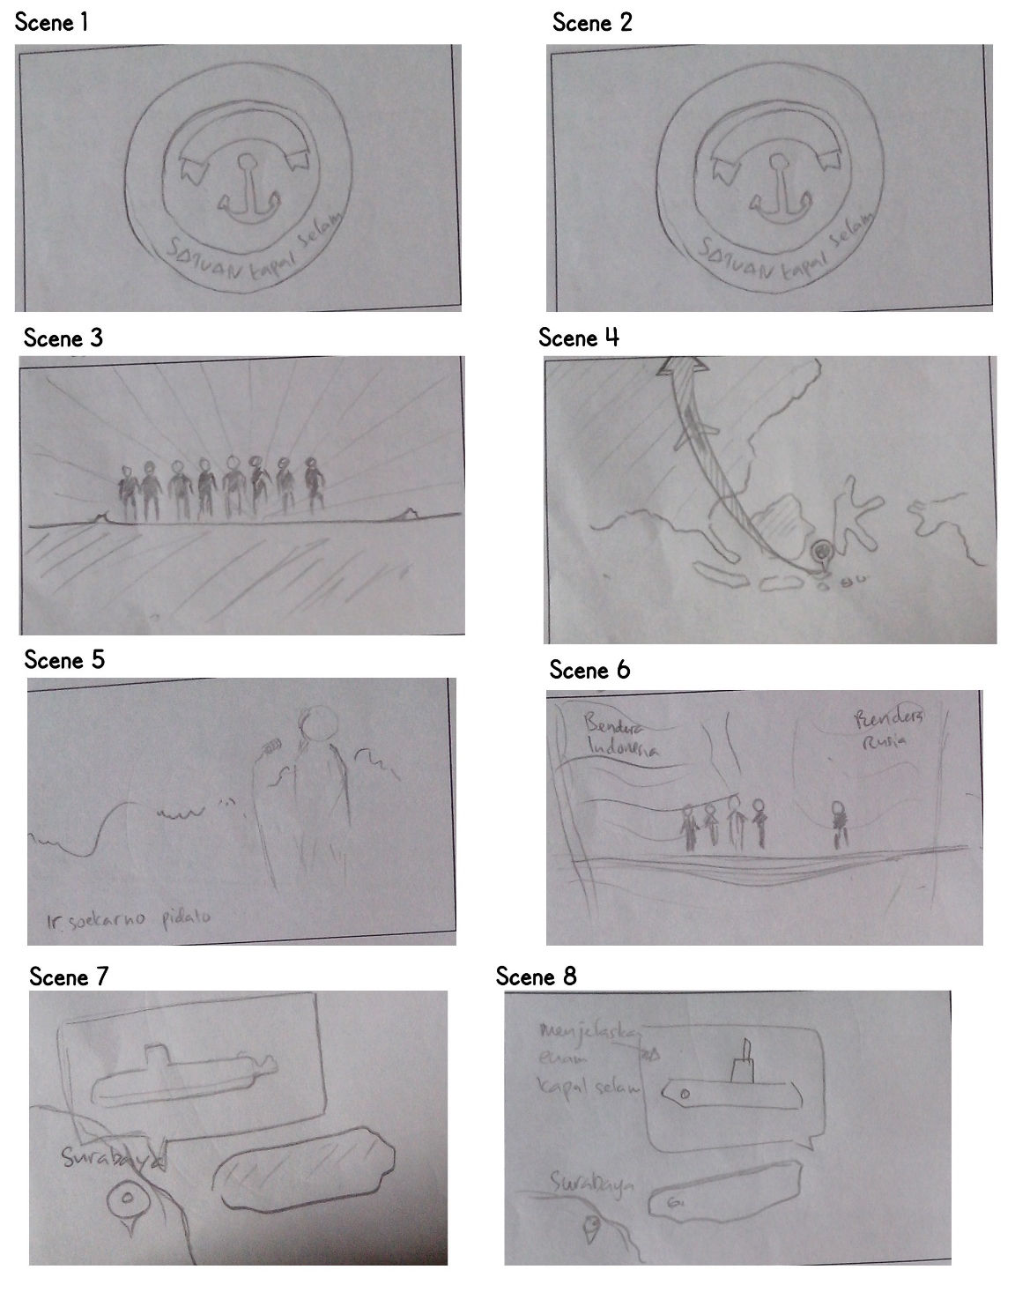
Storyboard motion graphic remainder

Gambar 41 : Storyboard motion graphic remainder

  - Video mapping in door
Motiongraphic ini nantinya akan diletakkan pada website monksel. Didalamnya diceritakan kekuatan divisi hiu kencana dan jumlah kapal selam yang dimiliki indonesia dikala itu.
Tempat : media ini diletakkan pada .
Waktu : waktu penayangan iklan ini dari bulan ke empat sampai bulan kelima.
Design fasad (media yang diproyeksikan)
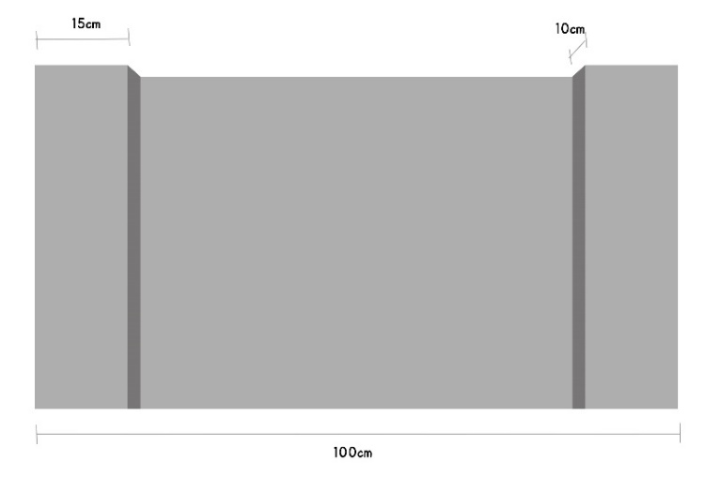
Gambar 42 : Fasade video mapping indoor
Storyline
- Scene 1
Scene 1 menggerakkan logo Monkasel, intro logo monkasel

- Scene 2
Menganimasikan logo divisi hiu kencana,

- Scene 3
Pada bulan agustus 1958. Intro tanggal dengan efek bounching. indonesia mengirim 110 pasukan. Pasukan berbaris siluet dengan background langit biru.
Narasi : agustus 1958. Pada bulan agustus tahun 1958 indonesia mengirim pasukan terbaiknya sebanyak 110 personil ke rusia untuk dilatih, yaitu untuk mengemudikan kapal selam demi memperkuat wilayah maritim indonesia yang terbilang sangat luas.

- Scene 4
Peta dunia dan berfokus pada indonesia dari arah surabaya tanda panah menuju eropa timur, dengan icon pesawat terbang.

- Scene 5
Bung karno berpidato tentang trikora, audio di textualkan dengan background merah putih. Audio memakai suara bung karno pidato.
Narasi : pada saat itu juga bung karno selaku presiden Republik Indonesia menyampaikan pidatonya mengenai tiga komando rakyat yang dikenal sebagai TRIKORA.

- Scene
9 bulan dididik di rusia, Suasana latihan bersama. Background bendera indonesia dan bendera rusia, dengan pasukan berbaris dipimpin oleh pasukan rusia dalam rangka latiahan bersama

- Scene
7 september 1959 2 kapal selam jenis whisky class sampai di surabaya, deskripsi kapal selam dengan panjang 76 dan 12 terpedo. Menerangkan nama kapal dan nomer lambung. (401) RI Tjakra dan (402) RI Nanggala
Narasi : 7 september 1959. Setelah 9 bulan dididik dirusia, pada tanggal 7 september 1959 , 2 kapal selam jenis whisky class sampai disurabaya ,dengan panjang 76 meter dan dilengkapi 12 torpedo. 2 kapal selam ini diberi nama RI cakra dengan nomer lambung 401 dan RI Nanggala dengan nomer lambung 402

- Scene
Desember 1961 4 kapal selam datang ke Surabaya. Diberi nama (403) RI Nagabanda, (404) RI Trisula, (405) RI Nagarangsang,(406) RI Tjandrasa.
Narasi : Desember 1961. Pada bulan Desember 1961, 4 kapal selam dengan jenis yang sama datang ke surabaya, kapal ini diberi nama RI Nagabanda dengan nomer lambung 403, RI trisula dengan nomer lambung 404, RI nagarangsang dengan nomer lambung 405, dan RI Candrasa dengan nomer lambung 406.

- Scene
Desember 1962 datang 6 kapal selam baru yang dipersenjatai torpedo jenis SEAT-50
Narasi : Desember 1962. Pada bulan Desember 1962 6 kapal selam dengan jenis yang sama datang ke surabaya dan dilengkapi dengan torpedo jenis SEAT 50. SEAT-50 torpedo fire and forget adalah Torpedo kendali listrik, merupakan torpedo terbaik pada zamannya dan hanya rusia dan indonesia yang memiliki torpedo jenis ini dikala itu.

- Scene
SEAT-50 torpedo fire and forget ini merupakan torpedo terbaik pada zamannya dan hanya rusia dan indonesia yang memiliki torpedo jenis ini. Torpedo kendali listrik

- Scene
Narasi : Keenam kapal selam ini diberi nama RI Wijajadanu dengan nomer lambung 407, RI Hendrajala dengan nomer lambung 408, RI Bramasta dengan nomer lambung 409, RI Pasopati dengan nomer lambung 410, RI Tjundamani dengan nomer lambung 411 dan RI Alugoro dengan nomer lambung 412. Semua nama-nama diambil dari nama senjata dari dunia pewayangan.

- Scene
Narasi : Awal tahun 1962 kapal selam RI Nagabanda dan beberapa kapal selam lainnya diberangkatkan dari surabaya menuju titik rendezvous di teluk halmahera tujuannya untuk pembebasan irian barat demi mempertahankan Negara Kesatuan Republik Indonesia dari tangan penjajah belanda.

BAB IV
PENUTUP
- Simpulan
Monkasel adalah satu-satunya monumen kapal selam yang ada di benua asia, sudah sepatutnya kita bangga terhadap bangsa indonesia. Indonesia dikenal sebagai negara maritim dan selayaknya kita bangga atas geografis indonesia yang terdiri dari beberapa pulau dan beraneka ragam suku. Karena secara tidak langsung memperkaya budaya bangsa indonesia
Nasionalisme dan patriotisme memang sudah seharusnya tertanam dibenak anak sejak dini sehingga jika beranjak dewasa kelak mereka siap memperjuangkan negara ini dari sisi manapun, setidaknya menjadi warga negara yang baik.
- Saran
Dalam menyampaikan pesan kepada anak usia 9-13 tahun dibutuhkan media pendekatan yang asik dan menarik, sehingga anak tidak bosan.
Mengingat monkasel adalah monumen yang sangat unik maka sudah seharusnya monkasel berbenah diri agar tidak kalah menarik dengan tempat wisata lainnya.

DAFTAR PUSTAKA
Wilcox, Lynn. (2012). Psikologi Kepribadian analisa seluk-beluk kepribadian manusia. Jogjakarta, Indonesia : PT IRCiSoD
Masri, Andry. (2010). Strategi Visual bermain dengan formalistik dan semiotik untuk menghasilkan kualitas visal dalam desain. Jogjakarta, Indonesia : penerbit Jalasutra
Wheeler, Alina. (2009). Designing Brand Identity. Canada, terbit di United State of America
Winkel, S.J (2014). Psikologi Pengajaran. Jogjakarta, Indonesia : penerbit Sketsa.
Asyhar, Rayandra. (2012). Kreatif Mengembangkan Media Pembelajaran. Jakarta, Indonesia. Penerbit : Reverensi Jakarta.
SUMBER LAINNYA
www.monkasel.com
http://id.wikipedia.org/wiki/Monumen
http://gumirawisnu.wordpress.com/2009/01/27/monumen3/
http://rachmat-didi.blogspot.com/2010/04/nasionalisme-dan-patriotisme.html
http://mahasiswi692672320.blogspot.com/
http://maroebeni.wordpress.com/2008/03/03/desain-komunikasi-visual/

